- Diagnóstico del proceso actual de preselección de personal
Para desarrollar este objetivo, se revisó cómo se lleva a cabo actualmente el proceso de preselección de personal en la organización, desde la recepción de las hojas de vida hasta las primeras etapas de evaluación de los candidatos. El propósito fue conocer las actividades que realiza el área de gestión humana, identificar las principales dificultades y reconocer qué tareas podrían mejorarse mediante el uso de herramientas tecnológicas.
La información recopilada permitió conocer cómo se reciben y revisan las hojas de vida, cómo se contacta a los candidatos, cómo se coordinan las entrevistas y cómo se realizan las pruebas psicotécnicas y la gestión de los documentos necesarios para continuar con el proceso de selección.
A partir de esta revisión, se identificaron actividades que requieren una participación constante del equipo de gestión humana, así como algunos procedimientos que pueden generar demoras o depender de la disponibilidad de los candidatos. También se encontraron oportunidades de mejora en la forma de evaluar las hojas de vida, especialmente en la necesidad de contar con criterios más claros y uniformes para comparar los perfiles de los aspirantes.
Con base en estos hallazgos, se organizaron las principales necesidades del proceso y se definieron los requerimientos que debía atender el sistema desarrollado. Esto permitió relacionar los problemas identificados con las funcionalidades implementadas, buscando facilitar las tareas del equipo de gestión humana y reducir el tiempo dedicado a las actividades manuales.
  - Descripción del proceso actual
El proceso de preselección de personal comienza con la publicación de las vacantes en diferentes medios, entre ellos Computrabajo, LinkedIn, la página en la sección «Trabaja con nosotros» de la organización y el correo electrónico. De acuerdo con la información recopilada, Computrabajo es el principal canal de recepción de hojas de vida, ya que se estima que por este medio llega entre el 80 % y el 90 % de las postulaciones diarias.
Para organizar las postulaciones, la organización utiliza Pandapé, un sistema que permite centralizar los candidatos por vacante, consultar sus hojas de vida y visualizar las puntuaciones generadas por la plataforma. Sin embargo, el equipo de gestión humana no se basa únicamente en estas puntuaciones, debido a que se han presentado casos de candidatos contratados que inicialmente obtuvieron calificaciones bajas. Por esta razón, la revisión de los perfiles continúa siendo principalmente manual.
El equipo de gestión humana está conformado por una persona vinculada directamente a la organización y tres practicantes. Entre sus actividades se encuentra revisar las hojas de vida recibidas y comprobar si los candidatos cumplen con los requisitos establecidos para cada vacante, teniendo en cuenta aspectos como la formación académica, la experiencia laboral y otros criterios propios del cargo.
Una vez revisados los perfiles, se contacta a los candidatos que cumplen con los requisitos iniciales para validar información adicional mediante preguntas conocidas como Killer Questions. Estas preguntas permiten confirmar condiciones específicas para el cargo, como la disponibilidad para viajar, los horarios disponibles o si la persona cuenta con motocicleta y licencia de conducción, cuando es necesario.
Posteriormente, se coordina la entrevista con los candidatos que continúan en el proceso. Esta actividad requiere acordar la disponibilidad del aspirante y del equipo de gestión humana. La entrevista se realiza de manera presencial y sigue siendo una etapa en la que el personal de la organización conoce al candidato y profundiza en la información de su perfil.
Dentro del proceso también se encuentran las pruebas psicotécnicas, particularmente la prueba 16PF. Anteriormente, estas pruebas se aplicaban en papel y su revisión era manual, lo que implicaba dedicar tiempo adicional a la interpretación de los resultados.
Por último, se debe gestionar la autorización para el tratamiento de datos personales. Antes de implementar el sistema, este documento se enviaba por correo electrónico después de la entrevista. El candidato debía descargarlo, imprimirlo, firmarlo, escanearlo y devolverlo. Este procedimiento generaba demoras, pues algunos aspir
En conjunto, estas actividades permiten entender cómo funciona el proceso de preselección y cuáles son las tareas que requieren mayor participación del equipo de gestión humana.
  - Principales dificultades identificadas
A partir de la revisión del proceso, se identificaron varias situaciones que pueden afectar el tiempo de trabajo del equipo y la forma en que se comparan los candidatos.
Revisión manual de las hojas de vida. La evaluación de los perfiles requiere leer cada documento y compararlo con los requisitos de la vacante. Esta actividad demanda tiempo, especialmente cuando se reciben varias postulaciones para un mismo cargo. Además, la revisión depende del criterio de la persona que evalúa, por lo que resulta importante contar con criterios claros que faciliten la comparación entre candidatos.
Uso limitado de las puntuaciones del ATS. Aunque Pandapé permite consultar puntuaciones de los candidatos, el equipo de gestión humana no las considera suficientes para tomar decisiones sobre los perfiles. Esto hace necesario mantener la revisión manual y evidencia la oportunidad de contar con una herramienta complementaria que permita organizar y comparar la información de acuerdo con los requisitos de cada vacante.
Contacto y validación de información. La confirmación de las condiciones de cada candidato requiere comunicarse directamente con él y esperar su respuesta. Esto puede generar demoras y aumentar el trabajo operativo, principalmente cuando se deben contactar varias personas para una misma vacante.
Coordinación de entrevistas. El agendamiento implica revisar la disponibilidad de los candidatos y coordinar los horarios correspondientes. Al realizarse manualmente, esta actividad requiere tiempo del equipo y puede prolongarse cuando es necesario acordar una nueva fecha u horario.
Revisión de las pruebas psicotécnicas. La aplicación y revisión manual de las pruebas 16PF requiere tiempo adicional. Por esta razón, se identificó una oportunidad para digitalizar su aplicación y generar un informe preliminar que sirva como apoyo al personal de gestión humana, sin reemplazar su criterio profesional.
Demoras en la autorización para el tratamiento de datos. El envío y la devolución del documento físico o escaneado podían extender el proceso entre uno y dos días en algunos casos. Esta situación se relacionaba principalmente con los pasos que debía realizar el candidato para firmar y devolver la autorización, no necesariamente con el tiempo que tomaba diligenciarla.
Estas dificultades no significan que el proceso existente no funcione, sino que algunas de sus actividades pueden optimizarse mediante la automatización y una mejor organización de la información. A partir de esto, se consideró pertinente desarrollar un sistema que apoyara las tareas operativas y facilitara la evaluación inicial de los perfiles.
Figura 1. Ilustración del proceso actual, etapas y principales problemas

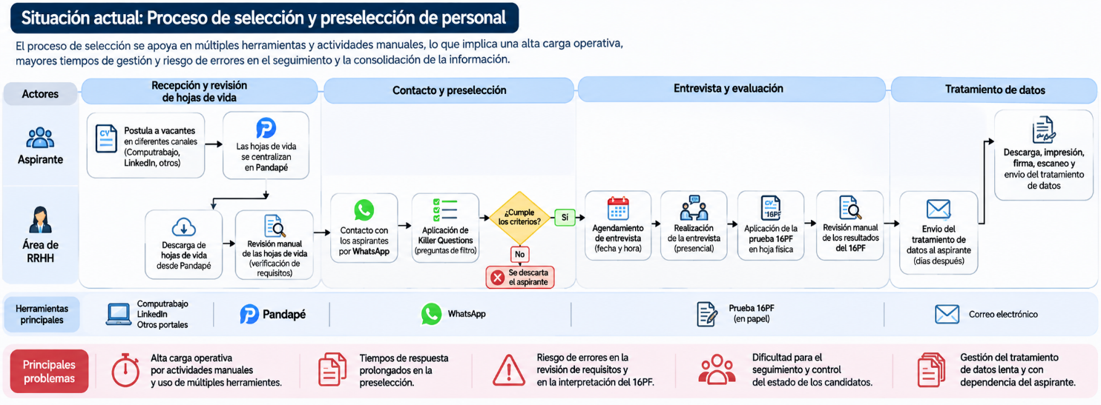

Fuente: elaboración propia a partir de la información recopilada y generada con IA.

  - Diferencias en los criterios de evaluación de los candidatos
Además del tiempo que requiere la revisión manual de las hojas de vida, durante el diagnóstico se identificó la necesidad de mejorar la uniformidad de los criterios utilizados para evaluar a los candidatos. Actualmente, el personal de gestión humana revisa aspectos como la formación académica, la experiencia laboral y el cumplimiento de los requisitos de cada vacante. Sin embargo, al tratarse de una evaluación realizada por personas, pueden presentarse diferencias en la forma de interpretar la información y determinar si un perfil cumple con las condiciones establecidas.
Esta situación también se relaciona con el uso de las puntuaciones generadas por Pandapé. Aunque la plataforma facilita la organización de los candidatos, el equipo de gestión humana no considera que sus puntuaciones sean suficientes para determinar qué personas deben continuar en el proceso. Por esta razón, la revisión manual sigue teniendo un papel importante en la evaluación de los perfiles.
Durante el desarrollo del proyecto se realizó un ejercicio exploratorio con 10 hojas de vida para observar cómo se comportaban las evaluaciones realizadas por el personal de gestión humana. En este ejercicio se identificaron diferencias entre las decisiones de distintas evaluadoras y cambios en las decisiones de una misma evaluadora cuando volvió a revisar algunos perfiles.
Aunque este ejercicio no permite concluir que exista una falta generalizada de consistencia en las evaluaciones, sí permitió identificar una situación que vale la pena analizar con mayor profundidad: la posibilidad de que una misma hoja de vida reciba valoraciones diferentes dependiendo de quién la revise o del momento en que se realice la evaluación.
Por lo anterior, se identificó la necesidad de contar con criterios de evaluación más claros y uniformes, que permitan comparar los perfiles bajo las mismas condiciones. La intención no es reemplazar la experiencia del personal de gestión humana ni delegar las decisiones de contratación en una herramienta tecnológica, sino proporcionar un apoyo que facilite la revisión de los candidatos y reduzca las diferencias que puedan surgir durante este proceso.
Este hallazgo se relaciona directamente con el propósito del proyecto, ya que permite evaluar si el uso de criterios estructurados y una clasificación automatizada contribuyen a una mayor consistencia en la preselección. Para analizar este aspecto, se contempla comparar las evaluaciones humanas con los resultados del sistema mediante el coeficiente Kappa de Cohen, de acuerdo con la metodología definida para el proyecto.

  - Análisis de tiempos y volumen de trabajo
Para conocer la carga operativa del proceso, se tomaron como referencia las estimaciones de volumen de postulaciones y los tiempos aproximados empleados en algunas de sus actividades. Estos datos permiten dimensionar el trabajo que representa la revisión manual de las hojas de vida y establecer una referencia para comparar los resultados obtenidos con el sistema desarrollado.
Según la información recopilada, el área de gestión humana recibe aproximadamente entre 15 y 20 hojas de vida al día, lo que representa un volumen estimado de entre 400 y 600 postulaciones al mes. La revisión manual de cada hoja de vida toma alrededor de cinco minutos.
A partir de estas estimaciones, se presenta el siguiente cálculo:

Aspecto | Estimación
Hojas de vida recibidas al día | 15–20
Hojas de vida recibidas al mes | 400–600
Tiempo de revisión manual por hoja de vida | 5 minutos
Tiempo mensual estimado de revisión | 33,3–50 horas

El tiempo mensual se obtiene multiplicando el número de hojas de vida recibidas por los cinco minutos de revisión y convirtiendo el resultado a horas. Por ejemplo, revisar 400 hojas de vida representa aproximadamente 33,3 horas de trabajo, mientras que revisar 600 representa unas 50 horas.
Es importante aclarar que estos valores son estimaciones y corresponden únicamente al tiempo dedicado a revisar las hojas de vida. No incluyen el contacto con los candidatos, la validación de las Killer Questions, la coordinación de entrevistas ni las demás actividades del proceso.
En cuanto a las pruebas 16PF, la revisión manual se estimó en aproximadamente 20 a 30 minutos por prueba. Este tiempo también representa una oportunidad de mejora, dado que el sistema desarrollado permite digitalizar la aplicación y generar un informe preliminar para apoyar la revisión de los resultados.
Por otra parte, la autorización para el tratamiento de datos presentaba una dificultad relacionada principalmente con los tiempos de espera para recibir el documento firmado. En algunos casos, esta gestión podía tardar entre uno y dos días. Aunque no se cuenta con una medición exacta del tiempo total perdido por esta situación, se identificó que el procedimiento podía retrasar la continuidad de las actividades.
En consecuencia, el diagnóstico permitió establecer una referencia inicial del tiempo dedicado a algunas tareas y reconocer otras dificultades relacionadas con la coordinación y la gestión documental. Esta información sirve como punto de comparación para analizar las mejoras obtenidas con la solución implementada.

Tabla 1. Tiempos estimados del proceso de preselección antes de implementar el sistema
Actividad | Tiempo estimado anterior | Observaciones
Revisión de hojas de vida | 5 minutos por hoja de vida | Revisión manual de formación académica, experiencia y requisitos de la vacante.
Revisión de 400 hojas de vida | 33,3 horas al mes | Estimación basada en un volumen mensual de 400 postulaciones.
Revisión de 600 hojas de vida | 50 horas al mes | Estimación basada en un volumen mensual de 600 postulaciones.
Validación de Killer Questions | Sin medición disponible | El tiempo dependía del contacto con el candidato y de su respuesta.
Agendamiento de entrevistas | Sin medición disponible | La coordinación dependía de la disponibilidad del candidato y del equipo de gestión humana.
Revisión de pruebas 16PF | 20–30 minutos por prueba | Revisión manual de los resultados.
Gestión de la autorización para el tratamiento de datos | Entre 1 y 2 días de espera en algunos casos | El candidato debía descargar, imprimir, firmar, escanear y devolver el documento.
Fuente: elaboración propia a partir de la información recopilada durante el diagnóstico del proceso de preselección.

- Propuesta de solución
A partir de las dificultades identificadas durante el diagnóstico del proceso de preselección de personal, se plantea el desarrollo de un sistema de apoyo que permita centralizar la información de los candidatos, automatizar actividades operativas y proporcionar herramientas para facilitar la evaluación inicial de los perfiles.
La solución propuesta integra funcionalidades de gestión de vacantes y candidatos, procesamiento automatizado de hojas de vida, análisis mediante inteligencia artificial y automatización de actividades relacionadas con la comunicación, validación de requisitos y coordinación de entrevistas. Adicionalmente, incorpora herramientas digitales para la gestión de autorizaciones de tratamiento de datos personales y la aplicación de pruebas psicotécnicas.
El desarrollo se organiza en diferentes componentes que responden a las necesidades identificadas y siguen las etapas establecidas en el cronograma del proyecto. De esta manera, se busca intervenir progresivamente el proceso de preselección, desde la recepción y análisis de las hojas de vida hasta las actividades posteriores a la evaluación inicial de los candidatos.
  - Descripción general de la propuesta
La propuesta consiste en el desarrollo de un prototipo de sistema de apoyo a la preselección de personal, basado en la integración de herramientas de desarrollo web, automatización de procesos e inteligencia artificial. Su propósito es facilitar las actividades realizadas por el área de gestión humana mediante la centralización de la información y la automatización de tareas que actualmente requieren una intervención manual considerable.
El sistema permite gestionar las vacantes disponibles y la información de los candidatos asociados a cada proceso de selección. Sobre esta información se integran mecanismos de procesamiento de hojas de vida y análisis de los perfiles frente a los requisitos definidos para cada vacante. Este análisis busca proporcionar una evaluación estructurada de los candidatos, identificando el cumplimiento, incumplimiento o falta de información verificable respecto a los criterios establecidos.
Adicionalmente, la solución incorpora flujos automatizados para establecer comunicación con los candidatos mediante WhatsApp, realizar preguntas de validación inicial y coordinar la programación de entrevistas. También contempla la digitalización de actividades posteriores, como la autorización para el tratamiento de datos personales y la aplicación de la prueba psicotécnica 16PF.
De esta manera, el sistema no pretende reemplazar las decisiones del personal de gestión humana, sino proporcionar herramientas que reduzcan la carga operativa, faciliten el seguimiento de los candidatos y contribuyan a aplicar criterios de evaluación previamente definidos. La decisión final sobre la continuidad de un candidato dentro del proceso permanece bajo la responsabilidad del personal encargado.
  - Alcance de la solución
El alcance del proyecto comprende el desarrollo e integración de los componentes necesarios para apoyar diferentes actividades del proceso de preselección de personal. La solución se concentra principalmente en la gestión de información, el análisis inicial de los perfiles y la automatización de tareas administrativas relacionadas con la interacción y el seguimiento de los candidatos.
En primer lugar, se contempla la administración de vacantes y candidatos mediante una aplicación web que centraliza la información de los procesos de selección. A partir de los requisitos asociados a cada vacante, se incorpora el procesamiento de hojas de vida en formato PDF y la extracción de información relevante para su posterior análisis.
En segundo lugar, se integra un componente de inteligencia artificial encargado de comparar la información disponible en las hojas de vida con los requisitos definidos para cada cargo. Los resultados permiten identificar evidencias de cumplimiento, incumplimiento o información no verificable, proporcionando elementos de apoyo para la revisión realizada por el personal de gestión humana.
Por otra parte, el alcance incluye la automatización de determinadas interacciones con los candidatos mediante WhatsApp, particularmente la formulación de preguntas de validación (Killer Questions) y el agendamiento de entrevistas. Asimismo, se incorporan funcionalidades para gestionar digitalmente la autorización de tratamiento de datos personales y permitir la aplicación de la prueba 16PF a través del sistema.
Finalmente, se contempla la generación de un informe preliminar a partir de los resultados de la prueba 16PF, como herramienta de apoyo para la consulta y revisión por parte del personal responsable.
Es importante precisar que la solución corresponde a un prototipo orientado a validar la viabilidad técnica y operativa de los componentes desarrollados. Por tanto, no busca constituirse en una plataforma comercial completamente terminada ni sustituir la intervención profesional en las decisiones de selección. La evaluación de los candidatos y la interpretación de los resultados psicotécnicos continúan requiriendo la revisión del personal competente.
  - Componentes principales de la solución
La solución se encuentra organizada en componentes funcionales que permiten atender diferentes actividades del proceso de preselección. Estos componentes se desarrollaron progresivamente de acuerdo con las etapas y entregables establecidos en el cronograma del proyecto.
Gestión de vacantes y candidatos
Este componente permite centralizar la información relacionada con las vacantes disponibles y los candidatos asociados a cada proceso de selección. Facilita el registro, consulta y administración de los perfiles, así como la organización de los requisitos definidos para cada cargo. Esta funcionalidad constituye la base para relacionar la información de los candidatos con las condiciones establecidas en las ofertas laborales.

Figura 2. Interfaz de gestión de aspirantes.
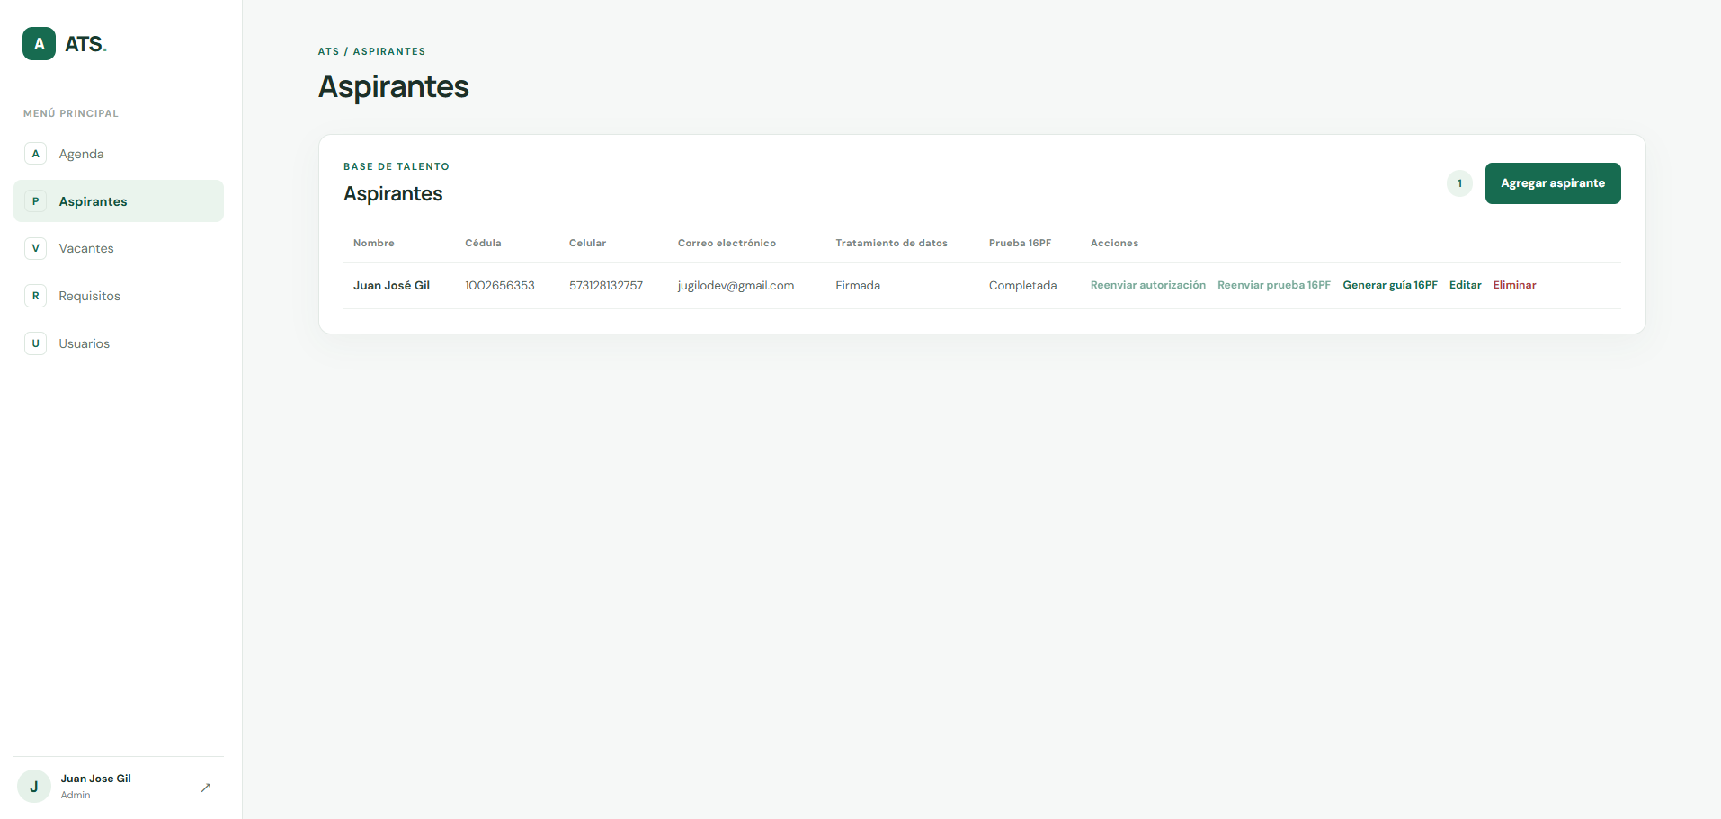
Fuente: elaboración propia.
En la Figura 2 se presenta la interfaz desde la cual se consulta la información de los aspirantes registrados en el sistema. Los registros pueden incorporarse automáticamente después de completar el flujo de procesamiento de las hojas de vida, lo que permite centralizar la información extraída de los documentos recibidos.
Figura 3. Interfaz de creación de aspirantes.

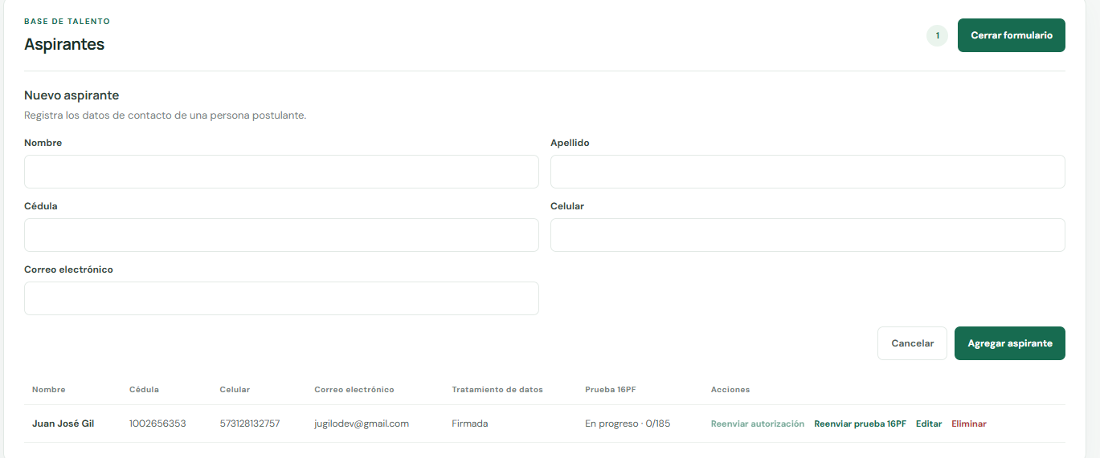
Fuente: elaboración propia.
Adicionalmente, el sistema dispone de una funcionalidad para registrar aspirantes manualmente, como se muestra en la Figura 3. Esta alternativa permite incorporar candidatos que no hayan ingresado mediante el flujo automatizado de procesamiento de hojas de vida.

Figura 4. Interfaz de registro de vacantes.
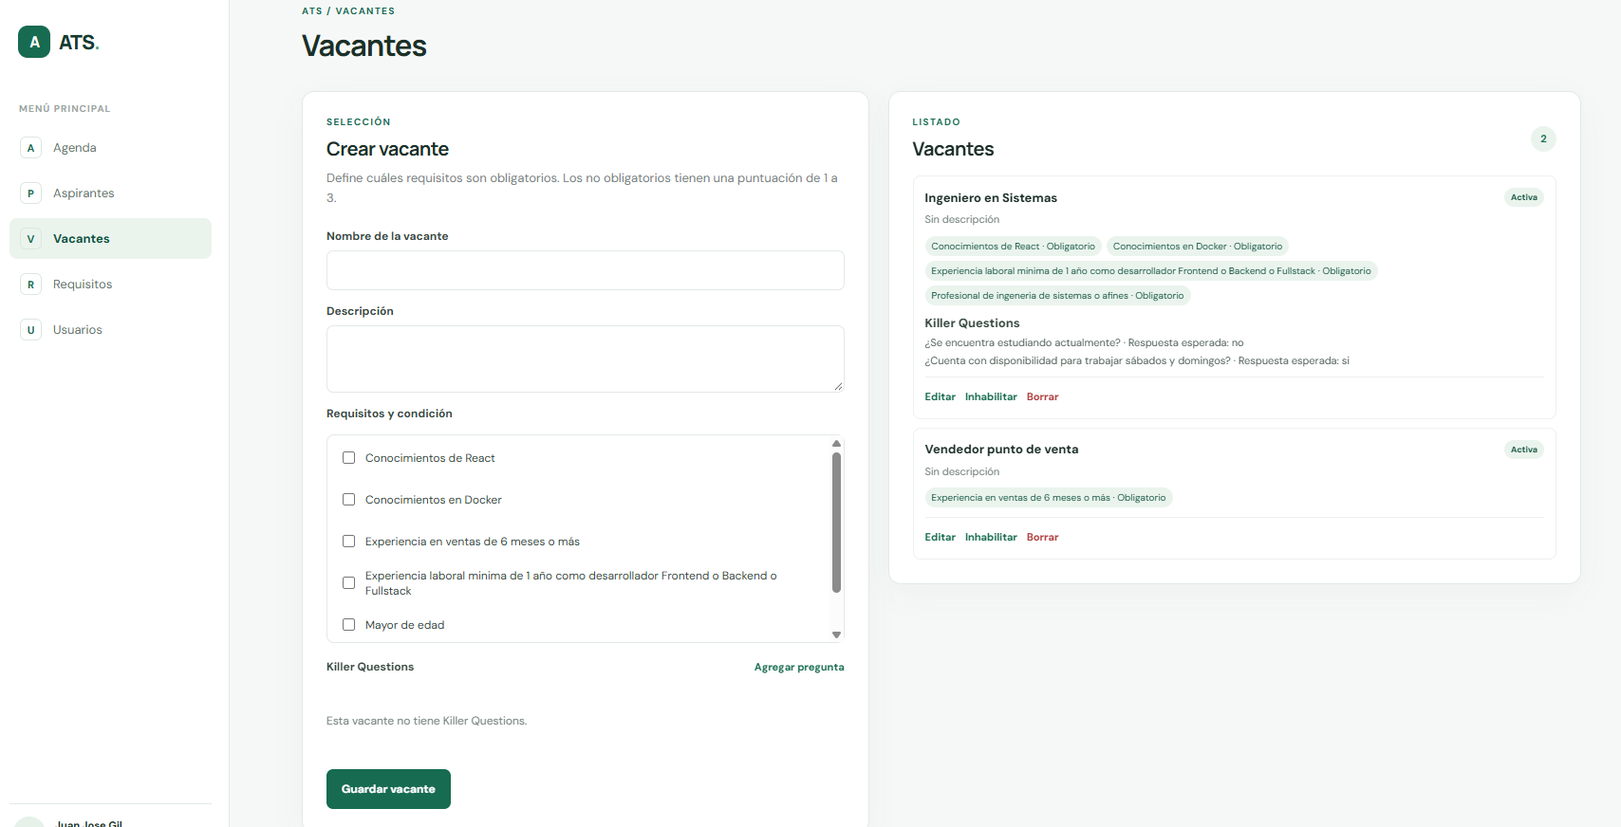
Fuente: elaboración propia.
La Figura 4 presenta el formulario destinado a la creación de vacantes. En este apartado se registra información general, como el nombre y la descripción del cargo. Asimismo, cada vacante puede asociarse con los requisitos que serán considerados durante el proceso de clasificación y con las preguntas de filtro (Killer Questions) que se formularán a los candidatos que superen dicha etapa.

Figura 5. Interfaz de registro de vacantes.
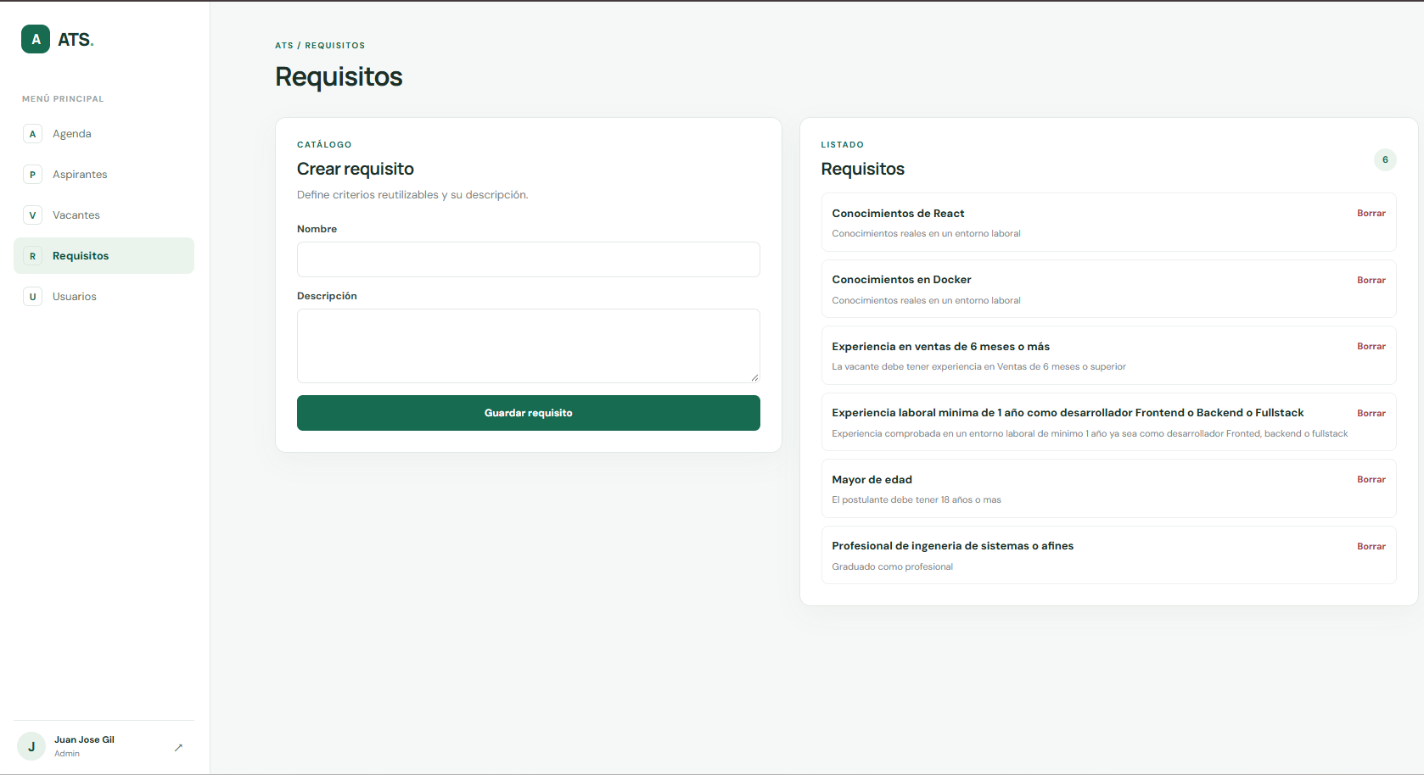
Fuente: elaboración propia.
La gestión de requisitos se realiza mediante un catálogo que permite registrar y consultar las condiciones utilizadas en los procesos de selección. Como se muestra en la Figura 5, cada requisito se crea previa y posteriormente puede asociarse a una o varias
vacantes. Esta organización permite reutilizar los criterios existentes y establecer las condiciones específicas de evaluación para cada oferta laboral.
Procesamiento de hojas de vida
Se incorpora un flujo automatizado para procesar hojas de vida en formato PDF y extraer información relevante de su contenido. El procedimiento permite obtener el texto del documento e identificar datos personales y elementos relacionados con la formación académica y la experiencia laboral. La información extraída se organiza para facilitar su posterior consulta y utilización en el proceso de evaluación.
Análisis y clasificación de candidatos mediante inteligencia artificial
A partir de la información extraída de las hojas de vida, este componente realiza una comparación entre el perfil del candidato y los requisitos asociados a la vacante. Para ello, utiliza un modelo de lenguaje que evalúa individualmente cada requisito y genera un resultado estructurado que identifica si existe evidencia de cumplimiento, incumplimiento o si la información disponible no permite verificarlo.
El análisis incorpora evidencias textuales de la hoja de vida para justificar las evaluaciones realizadas. De esta manera, se busca facilitar la revisión de los perfiles y aplicar criterios más uniformes. La clasificación final se encuentra sujeta a reglas definidas en el sistema y no representa, por sí sola, una decisión definitiva de contratación o descarte.
Figura 6. Flujo de n8n para clasificar candidatos
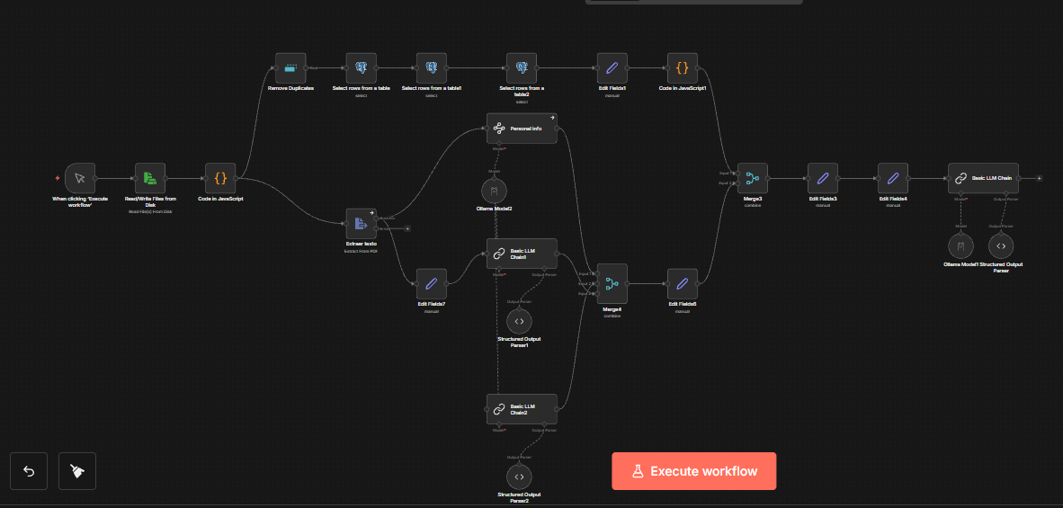
Fuente: elaboración propia.
La Figura 6 presenta el flujo de automatización implementado en n8n para procesar y analizar las hojas de vida. Inicialmente, se obtiene el contenido textual del documento y posteriormente se distribuye la información entre tres agentes de inteligencia artificial, encargados de identificar y estructurar diferentes componentes del perfil del aspirante: información personal básica, experiencia laboral y formación académica.

Figura 7. Ejemplo de extracción de información laboral
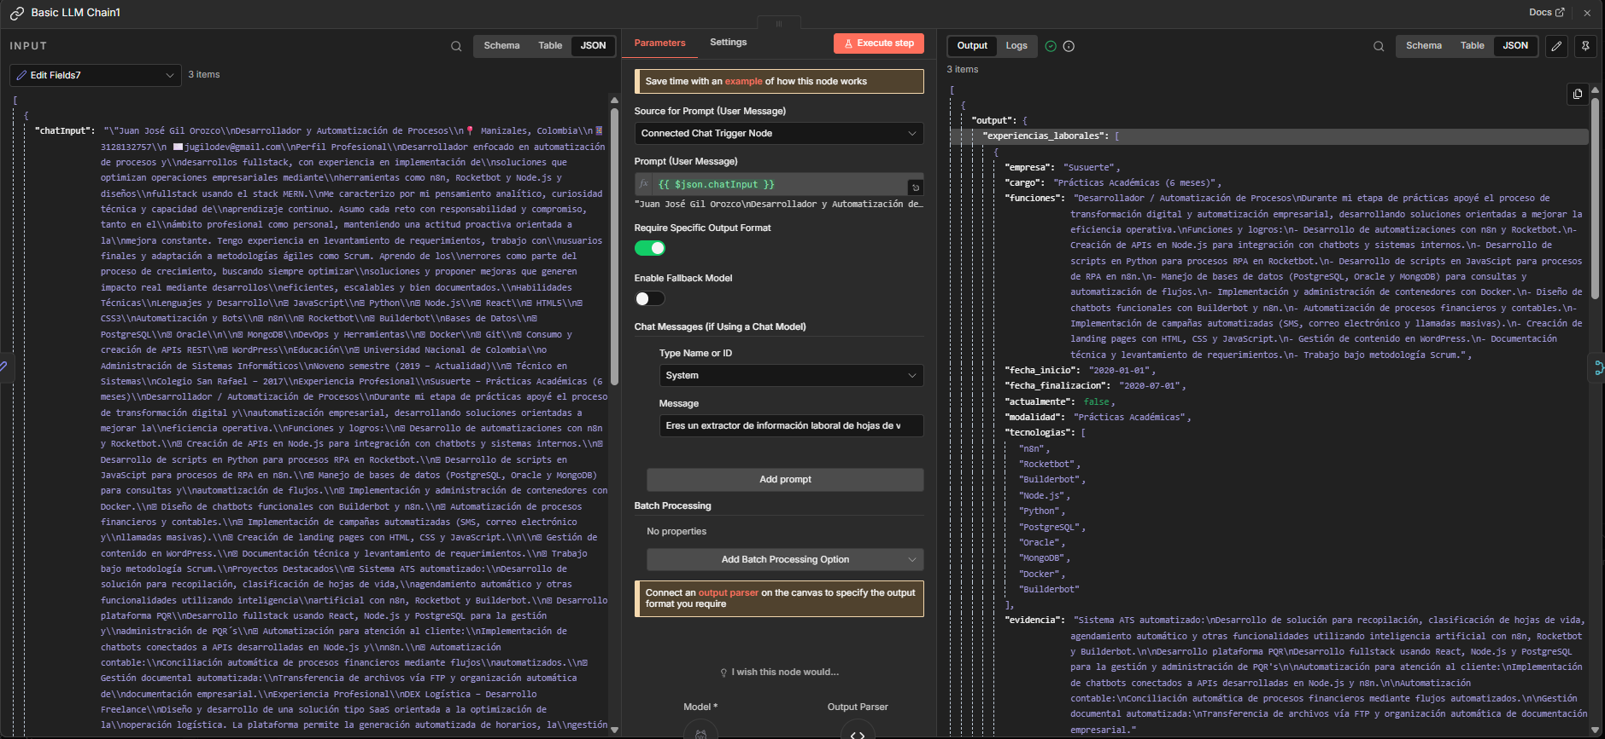
Fuente: elaboración propia.
En la Figura 7 se presenta un ejemplo del resultado generado por el agente encargado de identificar la experiencia laboral del aspirante. Este proceso permite organizar información relacionada con los cargos desempeñados y las experiencias profesionales descritas en la hoja de vida.

Figura 8. Ejemplo de extracción de información académica
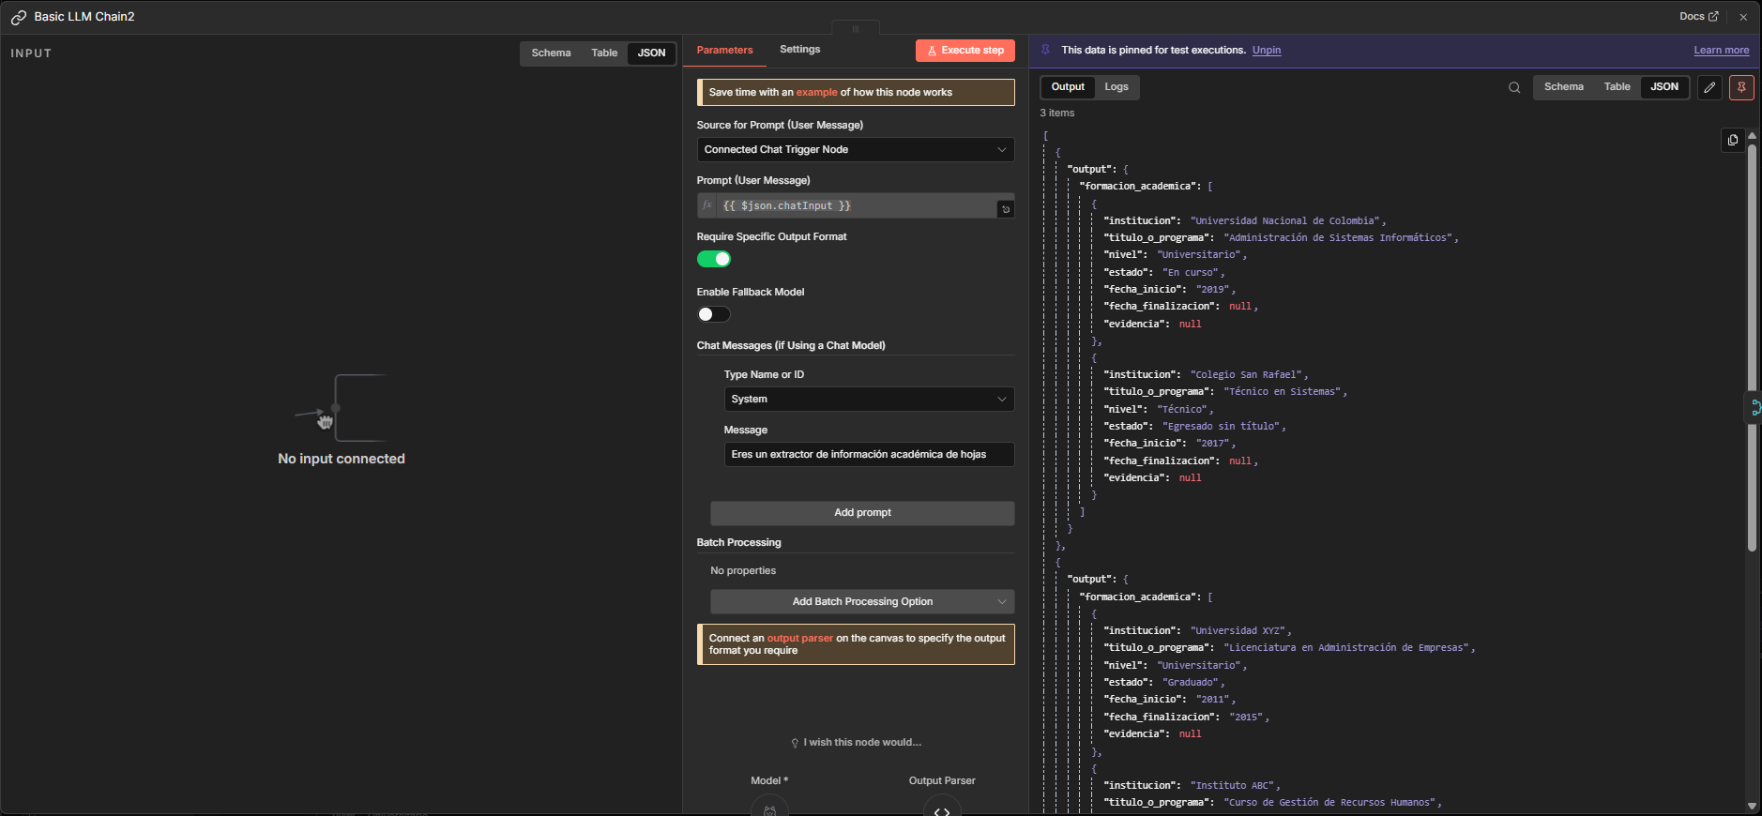
Fuente: elaboración propia.
Por su parte, la Figura 8 muestra la información identificada por el agente encargado de procesar la formación académica. A partir del contenido del documento, se estructuran los datos relacionados con los estudios y la formación reportada por el candidato.

Figura 9. Ejemplo de extracción de información personal básica

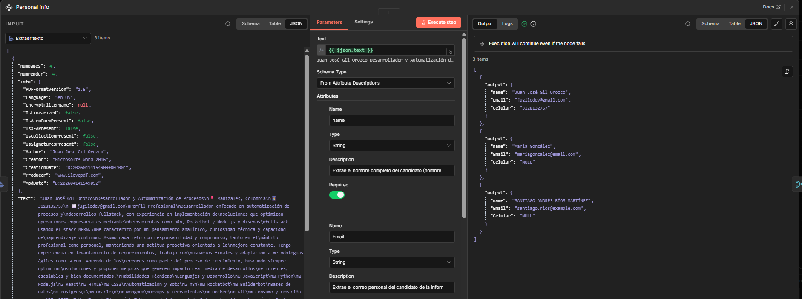
Fuente: elaboración propia.
Finalmente, la Figura 9 presenta el resultado del procesamiento de los datos personales básicos del aspirante. La información obtenida permite identificar y organizar los datos necesarios para su registro dentro del sistema.
Validación de requisitos mediante Killer Questions
Este componente automatiza la formulación de preguntas orientadas a verificar condiciones específicas de una vacante que pueden no encontrarse documentadas en la hoja de vida. Entre estas condiciones se encuentran la disponibilidad para viajar, los horarios de trabajo y la posesión de motocicleta o licencia de conducción, dependiendo de las necesidades del cargo.
La interacción se realiza mediante WhatsApp y permite registrar las respuestas proporcionadas por los candidatos, facilitando la validación de los requisitos establecidos para continuar dentro del proceso.
Figura 10. Interfaz para la asignación de Killer Questions 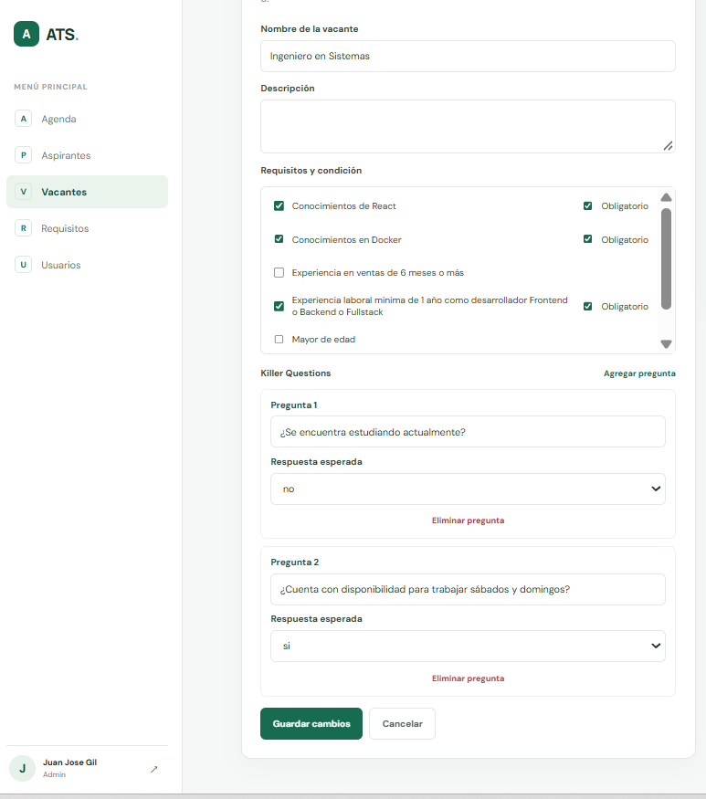
Fuente: elaboración propia.

Como se muestra en la Figura 10, el sistema permite asociar un conjunto de preguntas de filtro a cada vacante. Estas preguntas y sus respectivas respuestas esperadas se utilizan posteriormente en el flujo automatizado de comunicación con los aspirantes.

Figura 11. Flujo en n8n para aplicación de la lógica Killer Question
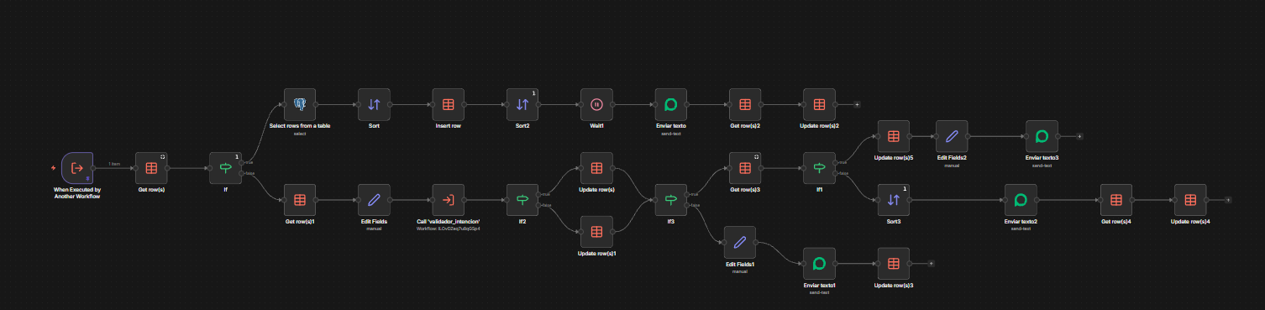
Fuente: elaboración propia.
La Figura 11 representa la lógica implementada para gestionar la aplicación de las preguntas de filtro. Inicialmente, el flujo consulta las preguntas asociadas a la vacante y recupera las respuestas esperadas. Posteriormente, estas se envían al candidato mediante WhatsApp y se procesan las respuestas recibidas para determinar si corresponden con las condiciones establecidas.
Figura 12. Ejemplo de aplicación de Killer Question respondida de forma correcta
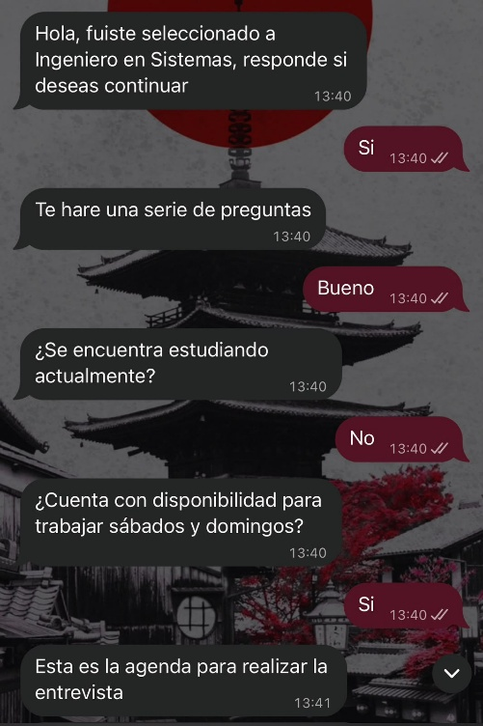
Fuente: elaboración propia.
En la Figura 12 se presenta un caso en el que la respuesta proporcionada por el aspirante coincide con la respuesta esperada para la pregunta formulada. En este escenario, el sistema identifica el cumplimiento de la condición evaluada.

Figura 13. Ejemplo de aplicación de Killer Question respondida de forma incorrecta
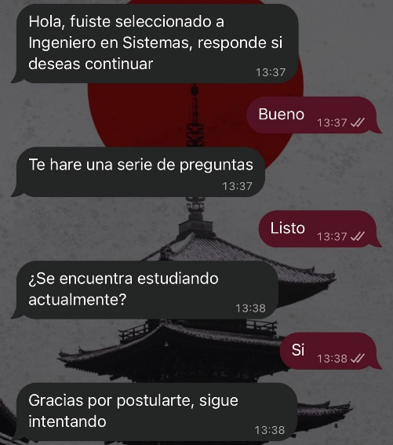
Fuente: elaboración propia.
En contraste, la Figura 13 muestra un caso en el que la respuesta del candidato no coincide con la condición esperada. Esta validación permite identificar el incumplimiento del criterio correspondiente y aplicar las reglas definidas para el proceso de preselección.

Agendamiento automatizado de entrevistas
Se desarrolla un flujo de automatización que permite coordinar la programación de entrevistas mediante WhatsApp. El sistema presenta al candidato opciones de fechas y horarios disponibles, registra las selecciones realizadas y administra los estados de la conversación hasta completar la confirmación de la cita.
Este componente busca disminuir la coordinación manual entre el candidato y el personal de gestión humana, además de facilitar el seguimiento de las actividades de agendamiento.
Figura 14. Interfaz para la generación de horarios
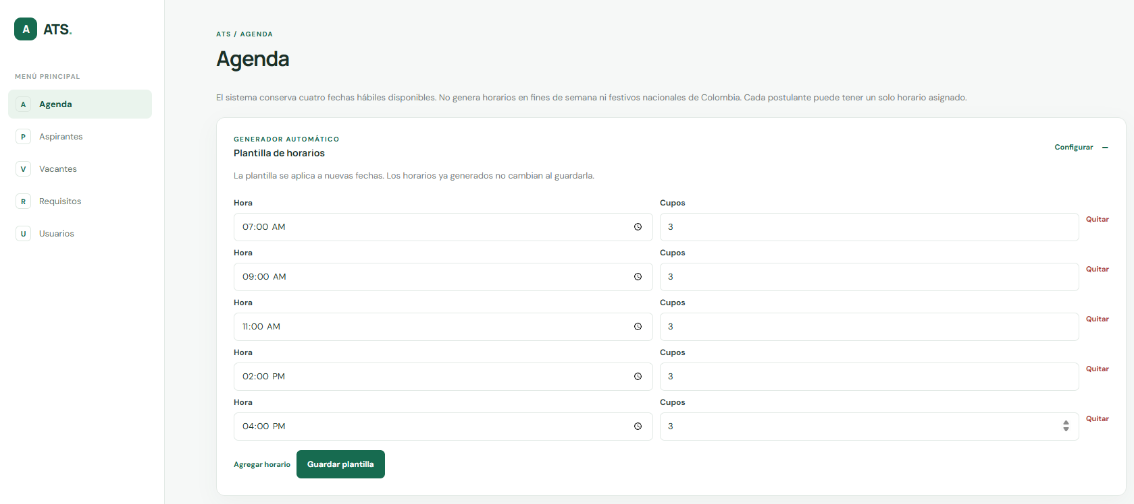
Fuente: elaboración propia.
La Figura 14 presenta el apartado desde el cual se configuran los parámetros utilizados para generar los horarios disponibles. Este proceso se ejecuta diariamente y genera disponibilidad para los cuatro días siguientes, tomando como referencia la configuración establecida en este módulo. Los horarios definidos corresponden a los espacios que habitualmente se destinan a la realización de entrevistas.

Figura 15. Interfaz para la modificación de un horario.

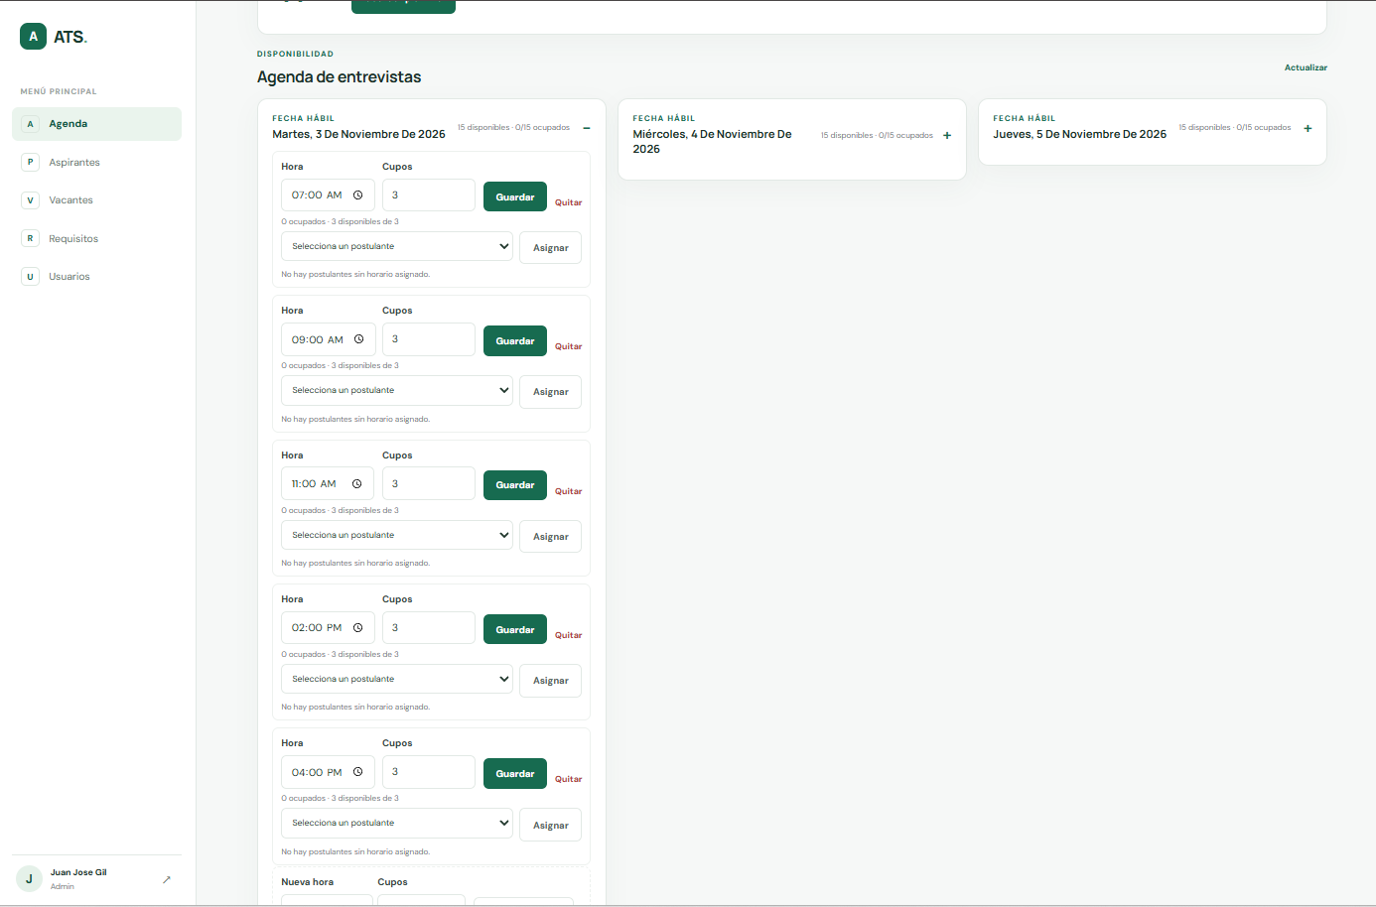
Fuente: elaboración propia.

Adicionalmente, el sistema permite modificar la disponibilidad de una fecha específica, como se evidencia en la Figura 15. Desde esta interfaz es posible ajustar las horas establecidas, modificar la cantidad de cupos disponibles o eliminar un horario cuando sea necesario. Mantener esta información actualizada es importante, debido a que constituye la disponibilidad que se presenta posteriormente a los aspirantes durante el proceso de agendamiento.

Figura 16. Ejemplo para la asignación de horarios.
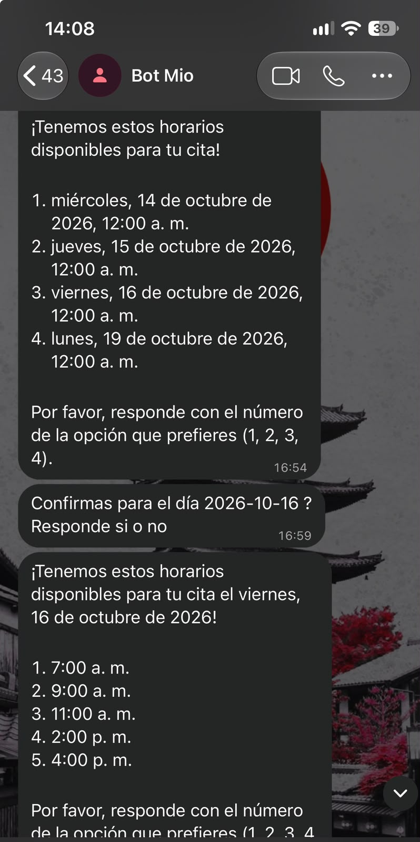
Fuente: elaboración propia.
Una vez generada la disponibilidad, el flujo automatizado presenta al aspirante las fechas y los horarios disponibles para seleccionar su entrevista. En la Figura 16 se evidencia cómo el candidato puede realizar esta selección mediante WhatsApp, permitiendo que el sistema registre la opción elegida y continúe con el proceso de confirmación de la cita.

Gestión digital de la autorización para el tratamiento de datos personales
Este componente permite gestionar la autorización para el tratamiento de datos personales mediante un procedimiento digital integrado al sistema. Su propósito es facilitar el envío, diligenciamiento y registro de la autorización por parte del candidato, evitando el procedimiento tradicional basado en la descarga, impresión, firma física y devolución del documento.

Figura 17. Interfaz para el envío del tratamiento de datos.
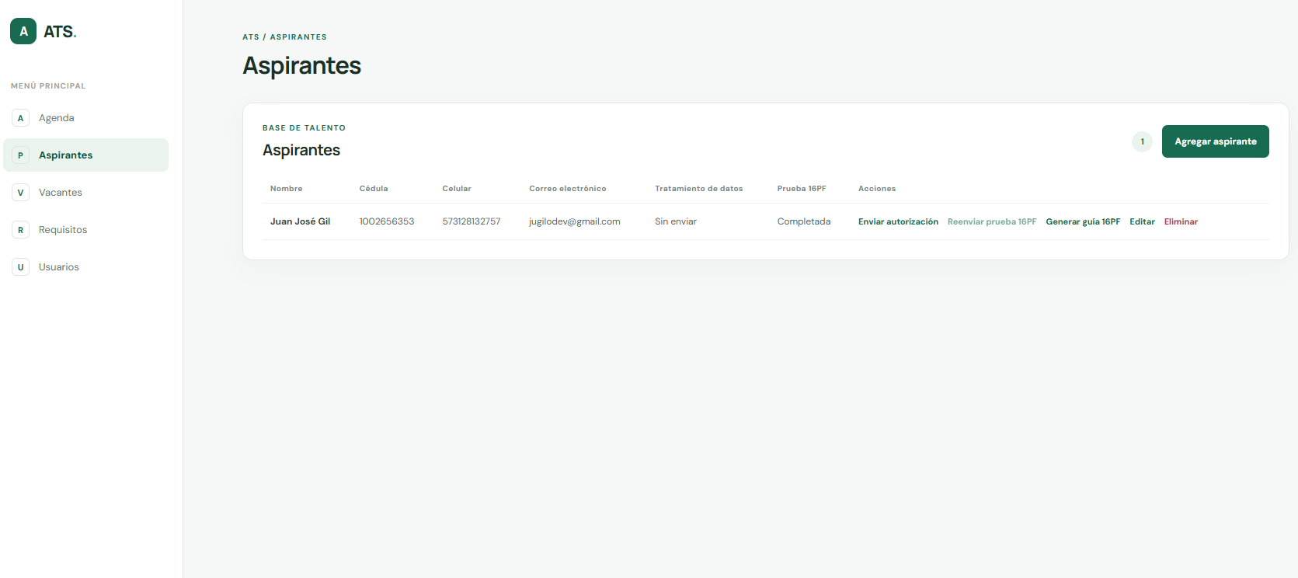
Fuente: elaboración propia.
La Figura 17 muestra la funcionalidad desde la cual el personal de gestión humana puede iniciar el envío de la autorización de tratamiento de datos a un aspirante. Mediante esta opción se genera la solicitud correspondiente y se habilita el acceso del candidato al formulario digital.

Figura 18. Ejemplo del correo para la autorización del tratamiento de datos
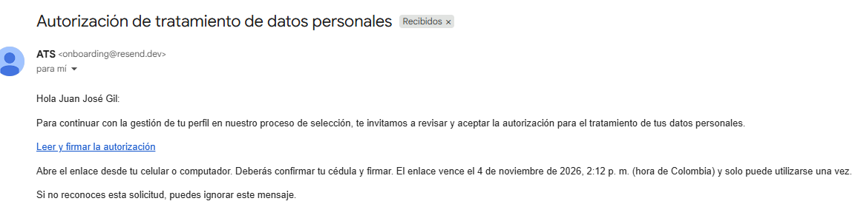
Fuente: elaboración propia.
Una vez generada la solicitud, el sistema envía un correo electrónico al aspirante con las indicaciones necesarias para acceder al procedimiento. En la Figura 18 se presenta un ejemplo del mensaje recibido, mediante el cual el candidato puede ingresar al formulario de autorización.

Figura 19. Ejemplo de la interfaz de la autorización del tratamiento de datos

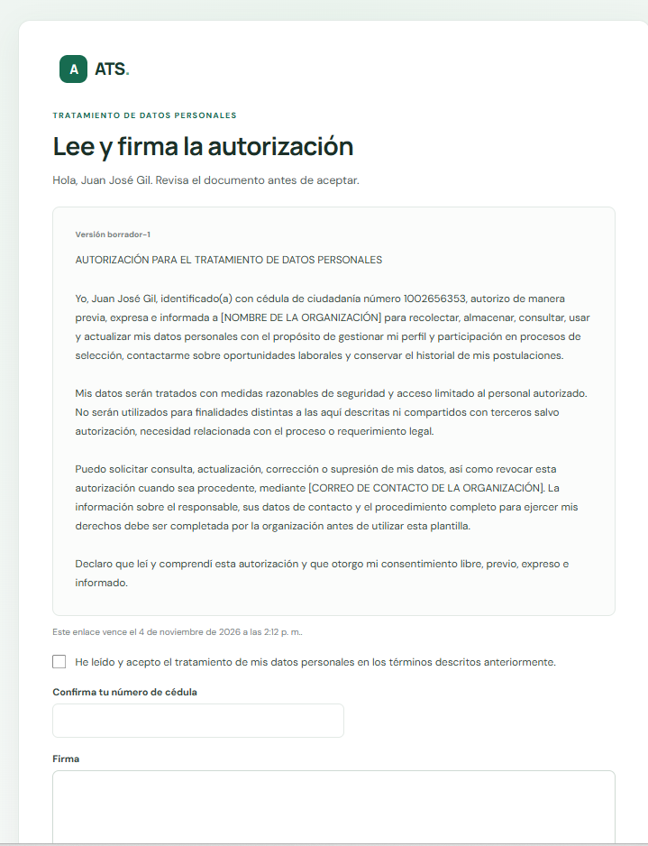
Fuente: elaboración propia.
Al ingresar mediante el enlace recibido, el aspirante accede a la interfaz presentada en la Figura 19, donde puede consultar la información correspondiente a la autorización y conocer las condiciones del tratamiento de sus datos personales

Figura 20. Ejemplo diligenciar la autorización del tratamiento de datos

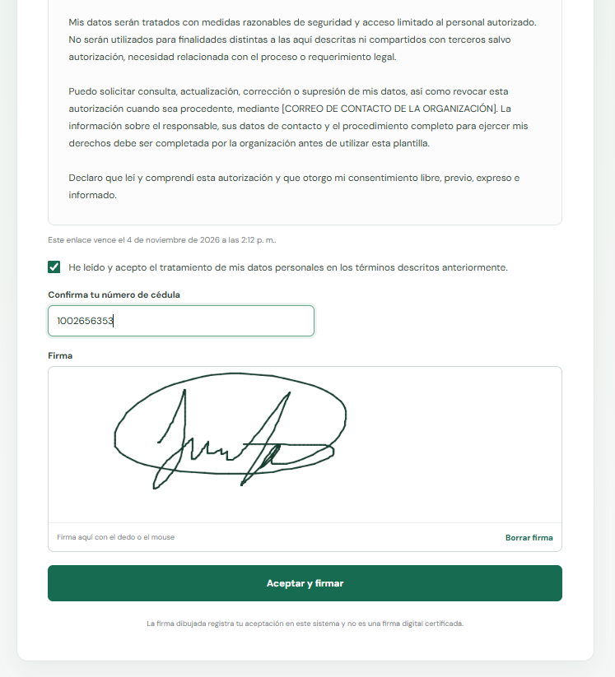
Fuente: elaboración propia.
Posteriormente, el candidato debe realizar el procedimiento de confirmación de identidad y aceptación de la autorización. Como se muestra en la Figura 20, la interfaz permite confirmar la información solicitada y registrar la aceptación mediante el mecanismo de firma dispuesto en el sistema.

Figura 21. Visual del envío exitoso de la autorización del tratamiento de datos

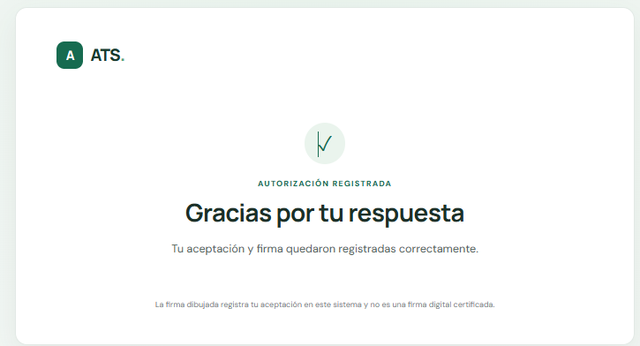
Fuente: elaboración propia.
Finalmente, una vez completado el procedimiento, el sistema presenta una confirmación de la operación realizada, como se evidencia en la Figura 21. Esta funcionalidad permite informar al aspirante que su autorización ha sido registrada y conservar la evidencia correspondiente en la base de datos.

Aplicación de la prueba 16PF y generación de informe preliminar
Se incorpora un módulo para que los candidatos puedan responder digitalmente la prueba psicotécnica 16PF. Las respuestas se almacenan en el sistema y permiten organizar la información correspondiente a cada intento de aplicación.
A partir de los resultados registrados, se genera un informe preliminar apoyado en inteligencia artificial, orientado a facilitar la consulta de la información por parte del personal de gestión humana. Este informe constituye un recurso de apoyo y no reemplaza la interpretación profesional de la prueba ni determina de manera autónoma la aptitud de un candidato.
Figura 22. Interfaz para el envío de las pruebas 16pf
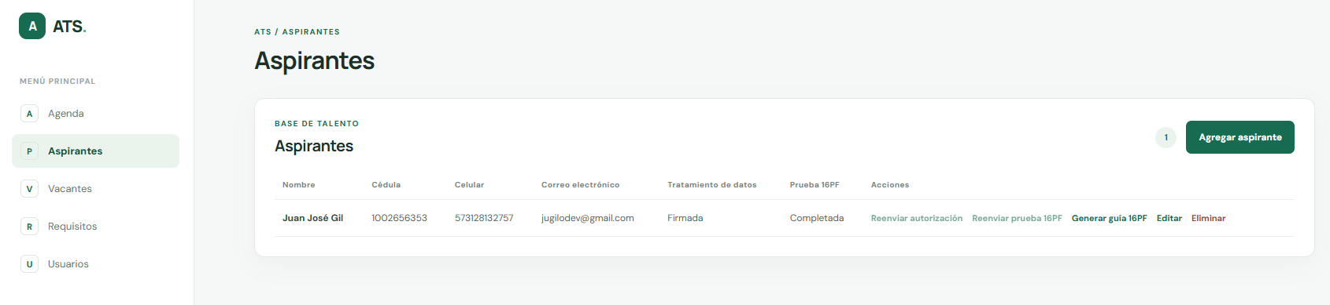
Fuente: elaboración propia.
La Figura 22 presenta la funcionalidad desde la cual el personal de gestión humana puede gestionar el envío de invitaciones para que los aspirantes realicen la prueba 16PF. Mediante esta opción se inicia el proceso de acceso al portal de evaluación.

Figura 23. Ejemplo del correo para el ingreso a la interfaz de las pruebas 16pf
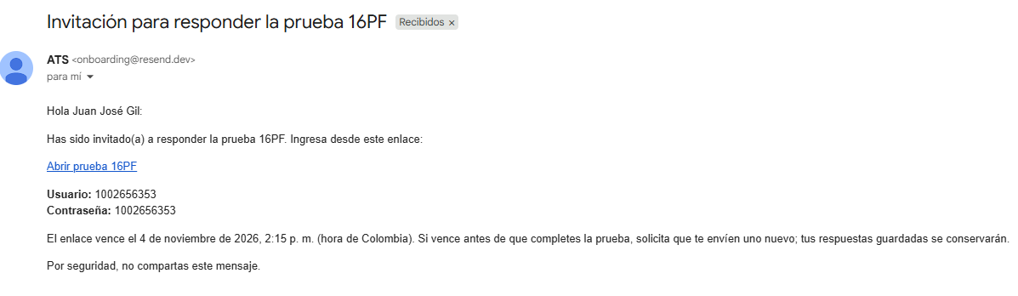
Fuente: elaboración propia.
Una vez generada la invitación, el aspirante recibe un correo electrónico con las instrucciones y el enlace correspondiente para ingresar al portal de presentación de la prueba. La Figura 23 muestra un ejemplo del mensaje enviado por el sistema.

Figura 24. Login para las pruebas 16pf

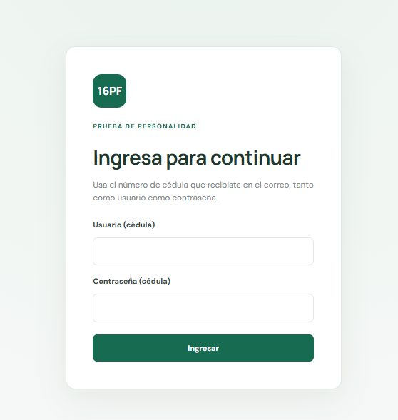
Fuente: elaboración propia.
Al acceder al enlace recibido, el aspirante encuentra la pantalla de autenticación presentada en la Figura 24. Desde esta interfaz debe proporcionar los datos solicitados para validar su acceso al portal y continuar con la aplicación de la prueba.

Figura 25. Interfaz introductoria de las pruebas 16pf
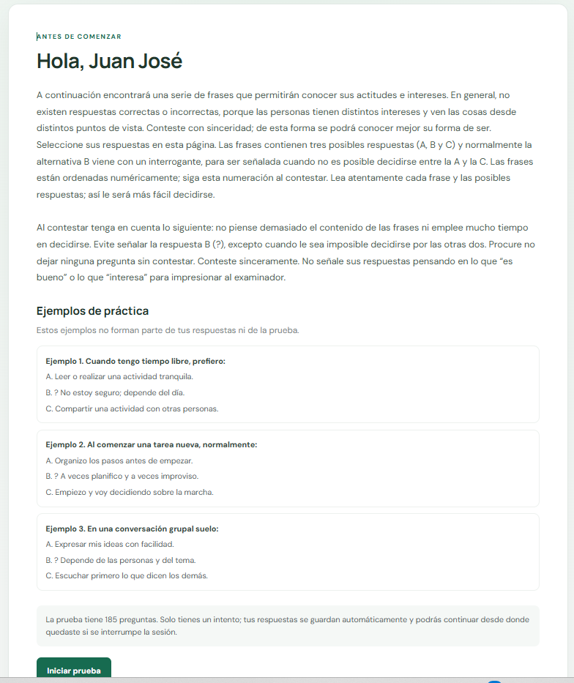

Fuente: elaboración propia.
Una vez completada la autenticación, el sistema presenta una pantalla introductoria con información relacionada con el desarrollo de la prueba. Esta sección permite al aspirante conocer las indicaciones necesarias antes de iniciar el diligenciamiento de las preguntas.

Figura 26. Ejemplo de una pregunta de las pruebas 16pf

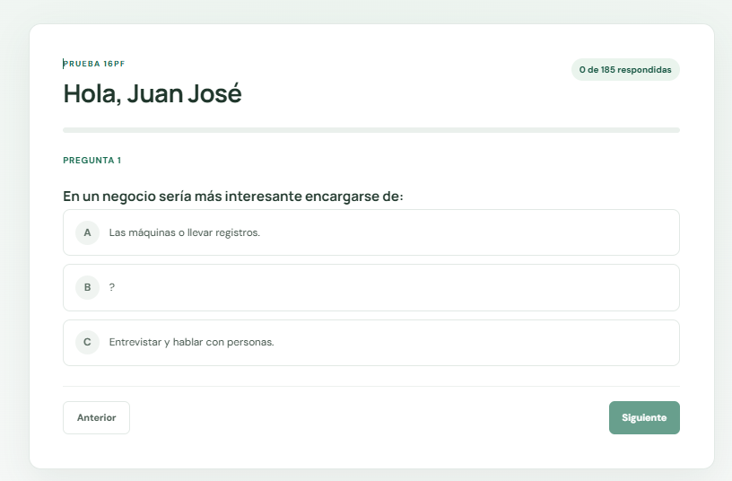
Fuente: elaboración propia.
Durante la aplicación, el sistema presenta las preguntas y las opciones de respuesta correspondientes, como se ilustra en la Figura 26. Las respuestas seleccionadas se registran de manera individual y quedan asociadas al intento del aspirante, permitiendo conservar la información generada durante el desarrollo de la prueba.

- Diseño de la arquitectura del sistema
La arquitectura del sistema se diseñó bajo un enfoque modular, integrando una aplicación web, un servicio backend, una base de datos relacional y herramientas externas de automatización e inteligencia artificial. Esta estructura permite separar las responsabilidades de cada componente y facilitar la comunicación entre los módulos encargados de gestionar la información y los procesos automatizados de preselección.
La solución implementada se compone de los siguientes elementos:
Frontend
La capa de presentación fue desarrollada utilizando React, con el propósito de proporcionar una interfaz web para la interacción del personal de gestión humana con el sistema. Desde esta aplicación se pueden administrar las vacantes, consultar y gestionar los aspirantes, revisar la agenda de entrevistas y acceder a las funcionalidades relacionadas con las autorizaciones de tratamiento de datos y las pruebas 16PF.
Adicionalmente, la aplicación incorpora las interfaces necesarias para que los aspirantes puedan acceder a los procesos digitales correspondientes, como el diligenciamiento de la autorización y la presentación de la prueba psicotécnica.
Backend
La lógica del servidor se implementó utilizando Node.js y Express. Este componente expone una API REST que permite recibir y procesar las solicitudes provenientes del frontend, aplicar las reglas de negocio y gestionar las operaciones sobre la base de datos.
El backend se organiza mediante controladores, servicios, repositorios, rutas y componentes de middleware. Esta separación permite distribuir las responsabilidades del sistema: los controladores reciben las solicitudes, los servicios ejecutan la lógica de negocio y los repositorios realizan las operaciones de consulta y persistencia de información.
Entre las funcionalidades gestionadas desde esta capa se encuentran la autenticación de usuarios, administración de vacantes y requisitos, gestión de aspirantes, programación de entrevistas, autorizaciones de tratamiento de datos y administración de las pruebas 16PF.
Base de datos
Para el almacenamiento de la información se utiliza PostgreSQL, mediante un modelo relacional que permite organizar los datos de usuarios, aspirantes, vacantes, postulaciones, requisitos y demás componentes del sistema.
La conexión entre el backend y PostgreSQL se realiza mediante el controlador pg de Node.js, utilizando un conjunto de conexiones (connection pool) para gestionar las operaciones de acceso a los datos.
La estructura de la base de datos incorpora claves primarias, claves foráneas, restricciones de integridad e índices, con el propósito de mantener las relaciones entre las entidades y evitar inconsistencias en la información almacenada.
Automatización de procesos mediante n8n
La automatización de actividades operativas se desarrolla mediante flujos de trabajo implementados en n8n. Esta herramienta permite integrar diferentes servicios y ejecutar secuencias de tareas relacionadas con el procesamiento de hojas de vida, la clasificación de candidatos y la comunicación con los aspirantes.
Dentro de estos flujos se realizan consultas a PostgreSQL para recuperar información de las vacantes y sus requisitos, se procesa el contenido de las hojas de vida y se coordinan las interacciones con los candidatos.
Para la comunicación mediante WhatsApp se utiliza Evolution API, que permite enviar y recibir mensajes a través de los flujos de automatización. n8n administra los estados de las conversaciones y dirige las interacciones según la etapa del proceso, incluyendo la validación de Killer Questions y el agendamiento de entrevistas.
Integración de inteligencia artificial
El componente de inteligencia artificial se integra mediante Ollama, utilizando el modelo local Qwen2.5:7b. Este modelo participa en el análisis de las hojas de vida y en la generación de informes preliminares relacionados con la prueba 16PF.
En el proceso de clasificación, el modelo recibe el texto extraído de la hoja de vida, la información de la vacante y los requisitos asociados. A partir de estos datos, evalúa individualmente cada requisito y genera resultados estructurados que permiten identificar su cumplimiento, incumplimiento o falta de información verificable.
Por otra parte, el backend utiliza el mismo entorno de Ollama para generar informes preliminares de la prueba 16PF. Este proceso se limita a producir observaciones exploratorias y preguntas de apoyo para la revisión del personal de gestión humana; no calcula puntuaciones psicométricas ni determina automáticamente la aptitud del aspirante.
Comunicación entre los componentes
La interacción entre los elementos de la arquitectura se realiza mediante solicitudes HTTP, consultas a la base de datos y conexiones con los servicios de automatización. El frontend se comunica con el backend mediante la API REST, mientras que los flujos de n8n se conectan con PostgreSQL, Ollama y Evolution API según las necesidades de cada proceso.
El envío de autorizaciones y las invitaciones a las pruebas 16PF se realiza mediante correo electrónico, utilizando un servicio SMTP integrado al backend.
  - Diseño de la base de datos
La base de datos del sistema se implementó utilizando PostgreSQL bajo un modelo relacional. Su diseño busca organizar la información correspondiente a los usuarios del sistema, los aspirantes, las vacantes y las actividades asociadas al proceso de preselección.
La estructura se encuentra definida mediante tablas relacionadas a través de claves primarias y foráneas. Adicionalmente, se utilizan restricciones de integridad para controlar la duplicidad de registros, validar los valores permitidos y mantener la consistencia de las relaciones entre las entidades.
Las principales entidades que conforman la base de datos son las siguientes:
Usuarios
Almacena la información del personal autorizado para ingresar al sistema. Contiene datos de identificación, contacto, credenciales de acceso y rol asignado. Se contemplan los roles de administrador y reclutador, permitiendo diferenciar los permisos de acceso.
Aspirantes
Almacena la información básica de las personas que participan en los procesos de selección, incluyendo nombre, apellido, número de identificación, teléfono y correo electrónico. Cada aspirante se registra de manera independiente de las vacantes a las que se postula.
Vacantes
Contiene la información de las ofertas laborales administradas desde el sistema, incluyendo su nombre, descripción y estado. Cada vacante se relaciona con el usuario responsable de su creación.
Requisitos y vacante_requisitos
Estas entidades permiten definir los requisitos que deben considerarse durante la evaluación de los candidatos. La tabla requisitos almacena el catálogo de condiciones y criterios, mientras que vacante_requisitos establece su asociación con cada vacante e incorpora atributos como la obligatoriedad y el peso asignado.
Esta separación permite reutilizar requisitos en diferentes vacantes y establecer condiciones particulares para cada proceso de selección.
Postulaciones
Representa la relación entre los aspirantes y las vacantes. Permite registrar a qué ofertas laborales se ha presentado cada persona y mantener el estado de cada postulación. Esta estructura evita duplicar la información personal de un mismo aspirante cuando participa en diferentes procesos.
Killer Questions
Almacena las preguntas de validación asociadas a cada vacante y la respuesta esperada para cada una. Esta información sirve como referencia para los flujos automatizados encargados de realizar las preguntas a los aspirantes y verificar sus respuestas.
Entidades de agenda
La programación de entrevistas se organiza mediante las tablas agenda_plantilla_horarios, agenda_fechas_generadas, agenda_horarios y agenda_asignaciones.
Estas entidades permiten definir horarios disponibles, generar fechas para la programación, establecer los cupos correspondientes y registrar las asignaciones realizadas a los aspirantes.
Autorizaciones de tratamiento de datos
La tabla aspirante_autorizaciones_datos almacena la información relacionada con la autorización de tratamiento de datos personales. Incluye el estado de la autorización, la versión y el texto aceptado, los datos de identificación utilizados para la confirmación y la evidencia de aceptación mediante firma.
Entidades de la prueba 16PF
La aplicación digital de la prueba se soporta mediante las tablas preguntas16pf, pruebas16pf_intentos, pruebas16pf_intento_preguntas y pruebas16pf_respuestas.
Estas entidades permiten almacenar las preguntas y sus opciones, registrar los intentos de aplicación, conservar una copia de las preguntas utilizadas en cada intento y almacenar las respuestas seleccionadas por los aspirantes.
Adicionalmente, se dispone de una tabla para controlar los bloqueos asociados a intentos fallidos de acceso al portal de presentación de la prueba.
Relaciones principales del modelo
El modelo establece relaciones entre los usuarios y los registros que administran, entre las vacantes y sus requisitos, y entre los aspirantes y las postulaciones realizadas. Asimismo, cada aspirante puede tener asociada una autorización de tratamiento de datos y un intento de aplicación de la prueba 16PF.
Las relaciones permiten mantener separada la información personal de los aspirantes respecto a los procesos específicos en los que participan, facilitando la administración de múltiples postulaciones y el seguimiento de las diferentes etapas del proceso.
Figura 27. Modelo relacional de la base de datos del sistema ATS.
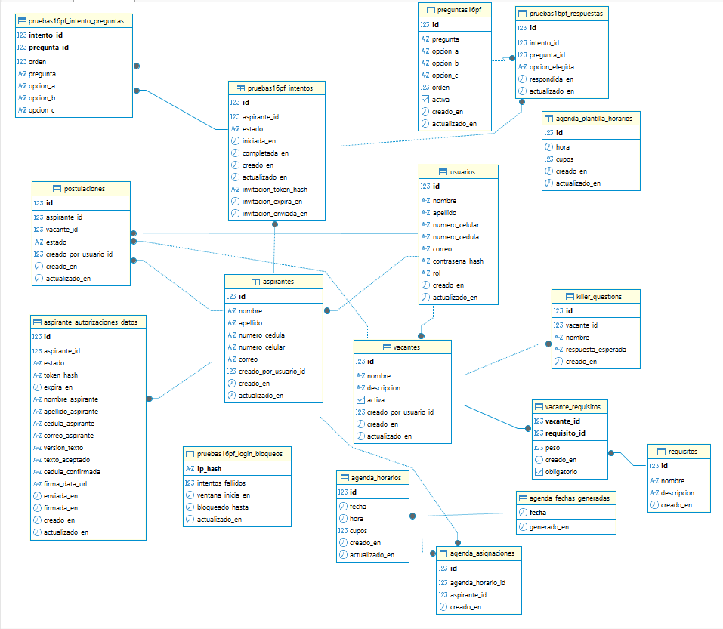

En esta sección se incorporará el diagrama entidad-relación generado a partir del esquema SQL implementado en PostgreSQL.
Fuente: elaboración propia a partir del esquema de base de datos del sistema ATS.
La Figura 28 presenta el modelo relacional implementado para el sistema ATS, en el cual se representan las entidades, sus atributos y las relaciones establecidas mediante claves primarias y foráneas. La estructura permite identificar cómo se organiza la información de los aspirantes, las vacantes y los diferentes componentes que intervienen en el proceso de preselección.

- RESULTADOS Y EVALUACIÓN DEL SISTEMA

  - Evaluación del proceso manual de preselección
Con el propósito de evaluar el impacto de la solución desarrollada, se realizó una prueba con diez hojas de vida anonimizadas correspondientes al perfil de Vendedor punto de venta, seleccionado debido a que es uno de los perfiles evaluados con mayor frecuencia por el área de Gestión Humana. Las hojas de vida fueron evaluadas de manera independiente por tres personas pertenecientes al área de Gestión Humana.
La cantidad de hojas de vida estuvo condicionada por la disponibilidad de tiempo de las tres evaluadoras para realizar la jornada de validación. Si bien el tamaño de la muestra es reducido, el perfil seleccionado corresponde a una actividad que las evaluadoras realizan habitualmente, por lo que la prueba permitió evaluar el sistema sobre un contexto de trabajo conocido.
El evaluador 1 correspondió a personal vinculado directamente al área, mientras que los evaluadores 2 y 3 correspondieron a estudiantes en práctica. Esta composición responde a la dinámica operativa del área, caracterizada por la rotación de personal en modalidad de práctica. Esta condición resulta relevante para el análisis, debido a que diferentes personas pueden participar en la evaluación de candidatos durante distintos periodos.
La evaluación manual comprendió las actividades de búsqueda del candidato en la plataforma utilizada por la organización, descarga y revisión de la hoja de vida, comparación de la información del candidato con los requisitos de la vacante, determinación de la preselección, registro de la información y envío del primer contacto al candidato.
Tabla 2. Tiempos de revisión manual de hojas de vida
Hoja de vida | Evaluadora 1 | Evaluadora 2 | Evaluadora 3
HV-01 | 3,2 | 4,3 | 4,1
HV-02 | 3,6 | 5,1 | 4,6
HV-03 | 3,8 | 4,7 | 4,3
HV-04 | 3,2 | 5 | 4,8
HV-05 | 3,9 | 4,2 | 4,2
HV-06 | 3 | 4,8 | 4,5
HV-07 | 3,5 | 5,2 | 4,7
HV-08 | 3,6 | 4,5 | 4,0
HV-09 | 3,1 | 4,6 | 4,4
HV-10 | 3,6 | 5 | 4,6
Promedio | 3,45 Minutos | 4,74 Minutos | 4,41 Minutos

El promedio general de 4,20 minutos por hoja de vida equivale a aproximadamente 252 segundos por candidato. Para diez hojas de vida, el tiempo equivalente sería de aproximadamente 42 minutos de trabajo de una persona.
Los resultados muestran además diferencias entre los tiempos individuales de evaluación. El evaluador 1 presentó el menor promedio, mientras que el evaluador 2 presentó el mayor. Estas diferencias evidencian que el tiempo requerido para realizar la preselección manual no es completamente uniforme y depende, entre otros factores, de la persona que realiza la evaluación y de la información encontrada en cada hoja de vida.
  - Clasificación manual de los aspirantes
Además de las diferencias en los tiempos de evaluación, se identificaron diferencias en la interpretación de los requisitos de la vacante.
En particular, el evaluador 1 presentó un criterio más estricto respecto a la experiencia específica en ventas. Por otro lado, los evaluadores 2 y 3 mostraron mayor flexibilidad frente a experiencias relacionadas con atención al cliente, considerando que este tipo de experiencia podía constituir una base suficiente para permitir que el candidato continuara en el proceso.
Esta diferencia resulta relevante debido a que las tres evaluaciones no constituían un proceso de votación o consenso. Cada persona podía evaluar una hoja de vida durante su jornada y, si determinaba que el candidato cumplía los criterios, podía continuar directamente con el proceso y realizar el agendamiento de la entrevista. Por lo tanto, una discrepancia entre evaluadores no necesariamente generaba una discusión o revisión conjunta del caso.
Para efectos exclusivamente de la evaluación del sistema, se construyó posteriormente una decisión de referencia mediante mayoría simple de las tres evaluaciones independientes. Esta decisión de referencia no representa el procedimiento operativo real de la organización, sino un mecanismo utilizado para analizar la concordancia del ATS con la evaluación humana.
La siguiente tabla presenta la clasificación obtenida por cada evaluadora.
Tabla 3. Clasificación de los aspirantes mediante el proceso manual
Hoja de vida | Evaluadora 1 | Evaluadora 2 | Evaluadora 3
HV-01 | Pasa | Pasa | Pasa
HV-02 | Pasa | Pasa | Pasa
HV-03 | Pasa | Pasa | Pasa
HV-04 | Pasa | Pasa | Pasa
HV-05 | No pasa | No pasa | Pasa
HV-06 | No pasa | No pasa | No pasa
HV-07 | No pasa | Pasa | Pasa
HV-08 | No pasa | No pasa | Pasa
HV-09 | Pasa | Pasa | Pasa
HV-10 | No pasa | Pasa | Pasa
A partir de la tabla se observa que existen casos en los cuales las evaluadoras coinciden en la decisión de continuar o descartar al aspirante, mientras que en otros se presentan diferencias de criterio. Estas diferencias constituyen uno de los aspectos de interés para la evaluación del sistema, debido a que una de las finalidades de la solución desarrollada es contribuir a la estandarización de los criterios utilizados durante la preselección.
Las diferencias observadas no implican necesariamente que una evaluación sea correcta y otra incorrecta, sino que evidencian distintas interpretaciones de los criterios establecidos para el perfil. Esta variabilidad resulta relevante para el propósito del proyecto, dado que permite observar cómo una misma hoja de vida puede recibir decisiones diferentes dependiendo de la persona encargada de evaluarla.
  - Evaluación del proceso automatizado mediante el ATS
El sistema desarrollado automatizó el procesamiento de las hojas de vida mediante una secuencia de cinco modelos de lenguaje ejecutados dentro del flujo de n8n. Cada componente cumple una función específica dentro del proceso:
- Extracción de información básica del candidato.
- Extracción de información relacionada con experiencia laboral.
- Extracción de información académica.
- Clasificación de los requisitos de la vacante frente a la información extraída.
- Generación de un resumen de la justificación de la preselección.
Para evaluar el comportamiento temporal del flujo, se realizaron 50 ejecuciones utilizando las mismas diez hojas de vida. Los tiempos obtenidos para cada componente fueron:
Tabla 4. Tiempos de procesamiento mediante el ATS
Componente | Promedio para 10 hojas de vida
Extracción de información básica | 12,89 s
Extracción de información laboral | 43,167 s
Extracción de información académica | 25,54 s
Clasificación frente a requisitos | 84,00 s
Generación del resumen | 41,40 s
Total | 206,997 s
La suma de los tiempos promedio de los cinco componentes corresponde a 206,997 segundos, equivalentes aproximadamente a 3 minutos y 27 segundos para las diez hojas de vida.
En términos equivalentes, el procesamiento corresponde a aproximadamente 20,70 segundos por hoja de vida.
Los procesos adicionales ejecutados por el flujo, tales como consultas, transformaciones y operaciones de persistencia en la base de datos, no representaron una proporción significativa frente al tiempo consumido por los modelos de lenguaje. Por esta razón, los cinco componentes basados en LLM constituyeron los principales puntos de consumo temporal del proceso.
Las 50 ejecuciones presentaron un comportamiento estable, sin observarse valores considerablemente alejados del comportamiento promedio. Los tiempos registrados se mantuvieron próximos a los valores medios, lo que permitió utilizar el promedio de las 50 ejecuciones como referencia para la comparación temporal.

  - Comparación de tiempos entre el proceso manual y el ATS
La comparación temporal se realizó utilizando el promedio general de las evaluaciones humanas y el tiempo equivalente por hoja de vida obtenido mediante el ATS.
El proceso manual presentó un promedio de 4,20 minutos por hoja de vida, equivalente a 252 segundos. El ATS presentó un tiempo equivalente de 20,70 segundos por hoja de vida.
La reducción porcentual se calculó mediante:
Fórmula:
Reducción (%) = ((Tₘₐₙᵤₐₗ − Tₐₜₛ) / Tₘₐₙᵤₐₗ) × 100
Aplicación:
Reducción (%) = ((252 − 20,70) / 252) × 100
Resultado:
Reducción (%) = 91,79 %
En consecuencia, el procesamiento automatizado de las hojas de vida permitió reducir aproximadamente 91,79 % del tiempo requerido para la actividad de preselección analizada, pasando de un promedio de 4,20 minutos por candidato a aproximadamente 20,70 segundos.
Indicador | Proceso manual | ATS
Tiempo promedio por hoja de vida | 4,20 min | 20,70 s
Equivalente en segundos | 252 s | 20,70 s
Reducción | — | 91,79 %
Para un conjunto de diez hojas de vida, el tiempo equivalente de trabajo manual sería de aproximadamente 42 minutos, mientras que el ATS procesa las diez hojas de vida en aproximadamente 3 minutos y 27 segundos.
Este resultado evidencia una reducción significativa del tiempo operativo asociado específicamente con la etapa de preselección y clasificación inicial de hojas de vida.
  - Comparación de los resultados de clasificación
Las decisiones obtenidas por los tres evaluadores y por el ATS se presentan a continuación:
Tabla X. Comparación entre evaluación manual y ATS
Hoja de vida | Evaluador 1 | Evaluador 2 | Evaluador 3 | Referencia por mayoría | ATS
HV-01 | Pasa | Pasa | Pasa | Pasa | Pasa
HV-02 | Pasa | Pasa | Pasa | Pasa | Pasa
HV-03 | Pasa | Pasa | Pasa | Pasa | Pasa
HV-04 | Pasa | Pasa | Pasa | Pasa | Pasa
HV-05 | No pasa | No pasa | Pasa | No pasa | No pasa
HV-06 | No pasa | No pasa | No pasa | No pasa | No pasa
HV-07 | No pasa | Pasa | Pasa | Pasa | No pasa
HV-08 | No pasa | No pasa | Pasa | No pasa | No pasa
HV-09 | Pasa | Pasa | Pasa | Pasa | Pasa
HV-10 | No pasa | Pasa | Pasa | Pasa | No pasa

El ATS coincidió con el evaluador 1 en las diez hojas de vida, equivalente a una concordancia del 100 %. Con el evaluador 2 presentó una concordancia de 80 %, mientras que con el evaluador 3 presentó una concordancia de 60 %.
La referencia construida mediante mayoría simple coincidió con la clasificación del ATS en ocho de las diez hojas de vida, equivalente a una concordancia del 80 %.
Este resultado debe interpretarse considerando el tamaño reducido de la muestra. Las diferencias frente a la referencia mayoritaria no permiten establecer por sí mismas que la clasificación humana o la automatizada sea incorrecta, debido a que también se evidenciaron diferencias entre las propias evaluadoras.
Las discrepancias frente a la mayoría se presentaron en HV-07 y HV-10. En ambos casos, dos de los tres evaluadores consideraron que el candidato podía continuar en el proceso, mientras que el ATS determinó que no cumplía con los criterios requeridos.

  - Análisis de discrepancias
Las diferencias identificadas permiten observar que las decisiones humanas no fueron completamente homogéneas.
En el caso de HV-07, el candidato presenta formación como bachiller y experiencia administrativa y de atención a usuarios, pero no se evidencia de manera explícita experiencia directa en ventas. El ATS interpretó esta ausencia como incumplimiento del requisito relacionado con experiencia en ventas. Sin embargo, los evaluadores 2 y 3 consideraron que la experiencia de atención al cliente era suficiente para permitir la continuidad del candidato.
Una situación similar se presentó con HV-10. El candidato cuenta con experiencia relacionada con atención al cliente, domicilios y recepción de pagos, pero no registra experiencia directa en ventas de punto de venta. El ATS determinó que no cumplía con el requisito obligatorio de experiencia en ventas, mientras que los evaluadores 2 y 3 consideraron que la experiencia relacionada con atención al cliente justificaba su continuidad.
Estos casos muestran que una misma información curricular puede ser interpretada de manera diferente dependiendo de la persona que realiza la evaluación. En consecuencia, las discrepancias observadas no deben interpretarse automáticamente como errores del sistema ni de las evaluadoras, sino como evidencia de diferencias en la aplicación e interpretación de los criterios de evaluación..
Otro caso relevante fue HV-05. El sistema determinó correctamente la clasificación final como "No pasa", debido a que la candidata no cumplía varios de los requisitos de la vacante. Sin embargo, en la explicación generada por el modelo se identificó una inconsistencia en la interpretación del nivel educativo, dado que el resumen indicó que cumplía con noveno grado o bachiller, mientras que la información curricular correspondía a un nivel inferior.
Este resultado demuestra que la decisión final del sistema y la explicación generada por el modelo deben considerarse como elementos diferenciados. Aunque la clasificación final puede ser correcta, el modelo puede presentar errores de interpretación en la generación de evidencia textual. Esta situación representa una limitación del modelo utilizado y justifica la necesidad de mecanismos de revisión para casos ambiguos.
  - Influencia del modelo de lenguaje utilizado
El clasificador fue implementado utilizando Qwen2.5-7B-Instruct, ejecutado localmente. La elección de este modelo estuvo condicionada por los recursos computacionales disponibles para el desarrollo del prototipo.
Para evaluar la estabilidad de la clasificación, se realizaron 50 ejecuciones sobre las mismas diez hojas de vida. En nueve de los diez casos, la clasificación se mantuvo constante durante las ejecuciones. En un caso particular se presentó variabilidad: en aproximadamente 45 de las 50 ejecuciones el candidato fue clasificado como "No pasa", mientras que en cinco ejecuciones fue clasificado como "Pasa".
El caso correspondió a una hoja de vida en la cual el candidato registraba haber cursado únicamente hasta octavo grado. El requisito educativo de la vacante establecía como mínimo noveno grado aprobado o bachiller. En la mayoría de las ejecuciones, el modelo identificó correctamente que el candidato no cumplía este requisito obligatorio. Sin embargo, en aproximadamente el 10 % de las ejecuciones interpretó incorrectamente que el candidato contaba con el nivel educativo requerido y, como consecuencia, produjo una clasificación positiva.
Este comportamiento evidencia que, aunque el sistema presentó una estabilidad elevada en la muestra utilizada, los modelos de lenguaje pueden producir variaciones en determinados casos, especialmente cuando deben interpretar información curricular. Por esta razón, los resultados deben entenderse dentro del alcance del modelo empleado.
En una implementación productiva con mayores recursos computacionales podrían evaluarse modelos de mayor capacidad, modelos especializados en extracción de información o mecanismos adicionales de validación. Esto podría contribuir a disminuir errores de interpretación como el observado, aunque su efectividad debería comprobarse mediante nuevas evaluaciones.
  - Concordancia mediante Kappa de Cohen
Para complementar el porcentaje de coincidencia, se calculó el coeficiente Kappa de Cohen entre el ATS y cada uno de los tres evaluadores. Este indicador permite analizar el grado de acuerdo considerando la posibilidad de coincidencias atribuibles al azar.
Los resultados fueron:
Comparación | Concordancia | Kappa de Cohen
ATS vs. Evaluador 1 | 100 % | 1,00
ATS vs. Evaluador 2 | 80 % | 0,60
ATS vs. Evaluador 3 | 60 % | 0,20
ATS vs. mayoría humana | 80 % | 0,60
El valor de Kappa de 1,00 entre el ATS y el evaluador 1 representa concordancia perfecta en las diez observaciones. La concordancia disminuye con los evaluadores 2 y 3, situación consistente con las diferencias previamente identificadas en la interpretación de la experiencia en ventas.
Para complementar el análisis de concordancia, se calculó el coeficiente de Fleiss, una medida estadística que permite determinar el nivel de acuerdo entre varios evaluadores que clasifican los mismos elementos en categorías. A diferencia del coeficiente Kappa de Cohen, que permite analizar el acuerdo entre dos evaluadores, Fleiss permite evaluar simultáneamente el acuerdo entre tres o más evaluadores.
En este caso, el coeficiente se calculó a partir de las clasificaciones realizadas por los tres evaluadores humanos sobre las diez hojas de vida analizadas. El resultado obtenido fue un valor aproximado de 0,365, lo que evidencia un nivel de concordancia limitado y, por tanto, la existencia de variabilidad entre las propias evaluaciones humanas.
Debido al tamaño reducido de la muestra, los coeficientes obtenidos no deben interpretarse como una medida definitiva del comportamiento del sistema en una población amplia. Su función dentro de este trabajo es proporcionar evidencia inicial sobre la concordancia entre la clasificación automatizada y las evaluaciones realizadas durante la prueba.
En particular, la concordancia perfecta observada con el evaluador 1 constituye un resultado relevante dentro de la muestra analizada, aunque no permite afirmar que el comportamiento se mantendría ante una muestra mayor.
  - Automatización de Killer Questions y agendamiento
Las etapas posteriores a la preselección fueron integradas en un flujo conversacional mediante WhatsApp. Una vez que un aspirante es clasificado como apto, el sistema puede enviar automáticamente el mensaje inicial, presentar las Killer Questions, procesar las respuestas y, cuando se cumplen las condiciones establecidas, iniciar el proceso de agendamiento de la entrevista.
Estas funcionalidades no fueron sometidas a una medición experimental sobre las diez hojas de vida utilizadas para la evaluación del clasificador, debido a que dichas hojas de vida fueron anonimizadas y no correspondían a candidatos que pudieran ser contactados durante la prueba. Por esta razón, no se estableció un tiempo promedio de conversación ni una reducción porcentual comparable con la obtenida para la clasificación de hojas de vida.
El principal resultado de esta automatización corresponde a la eliminación de la dependencia de la disponibilidad inmediata del personal de Gestión Humana. En el procedimiento manual, la continuidad de la conversación dependía de que una persona del área estuviera disponible para responder cada interacción del candidato. En consecuencia, aunque la respuesta del candidato pudiera producirse inmediatamente, la siguiente respuesta por parte del área podía presentarse después de varios minutos, dependiendo de las demás actividades que estuviera realizando la persona encargada.
Con el sistema implementado, las respuestas asociadas a las Killer Questions y al agendamiento son procesadas automáticamente, con tiempos de respuesta del sistema que se encuentran aproximadamente entre uno y tres segundos por interacción. Esto permite mantener la continuidad de la conversación sin requerir la intervención inmediata del personal de Gestión Humana.
Durante la operación y las pruebas funcionales del sistema se observó de manera cualitativa que los aspirantes tendían a completar de forma continua las etapas de Killer Questions y agendamiento cuando recibían respuestas inmediatas. Esta observación se considera una apreciación derivada de la experiencia de uso del sistema y no una conclusión estadística, debido a que no se contó con un diseño experimental que permitiera comparar grupos de candidatos bajo condiciones controladas.
Por lo tanto, el principal aporte de esta automatización no se establece en términos de una reducción cuantificada del tiempo total de conversación, sino en la eliminación de los tiempos de espera asociados a la disponibilidad del personal de Gestión Humana, así como en la posibilidad de que dichas personas desarrollen simultáneamente otras actividades del proceso de selección mientras el sistema atiende las interacciones.
En términos operativos, la automatización permite que el personal de Gestión Humana no tenga que permanecer pendiente de estos chats y pueda desarrollar simultáneamente otras actividades propias del proceso de selección.
  - Automatización del tratamiento de datos personales
El proceso de autorización para el tratamiento de datos personales también fue digitalizado. En el procedimiento anterior, el candidato debía recibir el documento, descargarlo, imprimirlo, firmarlo y devolverlo, lo que podía extender el proceso dependiendo de la disponibilidad y respuesta del candidato.
Con el sistema desarrollado, la autorización se realiza mediante un flujo digital que permite al candidato acceder al formulario, realizar la validación correspondiente y registrar su aceptación de manera electrónica.
Por las características del proceso anterior, no se estableció una comparación porcentual de tiempo equivalente a la realizada para la clasificación de hojas de vida. En su lugar, el resultado se evaluó a partir de la eliminación de actividades manuales y de la disponibilidad inmediata del mecanismo de autorización.
El principal cambio consiste en que la autorización puede realizarse inmediatamente antes de continuar con la aplicación de la prueba 16PF, eliminando la dependencia de la impresión, firma física, digitalización y devolución del documento.
  - Evaluación del proceso asociado a la prueba 16PF
La automatización del proceso asociado a la prueba 16PF fue evaluada bajo una metodología diferente a la utilizada para la clasificación de hojas de vida. No fue posible realizar una prueba experimental con candidatos reales dentro de la muestra de diez hojas de vida, debido a que las hojas de vida utilizadas fueron anonimizadas y no correspondían a personas que hubieran realizado la prueba psicotécnica.
Por esta razón, los tiempos del proceso manual fueron establecidos mediante entrevista con el personal encargado de realizar esta actividad. La principal referencia correspondió al evaluador 1, quien cuenta con mayor experiencia dentro del área y manifestó que la revisión de los resultados de una prueba 16PF requiere habitualmente entre 15 y 20 minutos por candidato.
Durante la entrevista también se identificó que el tiempo requerido puede variar de acuerdo con la experiencia de la persona encargada de realizar la evaluación. Según la experiencia reportada por el evaluador 1, los estudiantes en práctica pueden requerir inicialmente más de 30 minutos para realizar esta actividad, pero adquieren mayor agilidad después de varios meses de práctica debido a la frecuencia con la que realizan este procedimiento.
La solución desarrollada permite digitalizar la aplicación de la prueba y generar posteriormente un informe preliminar basado en la información obtenida. Con el apoyo de este informe, se estima que la revisión puede reducirse aproximadamente a un rango de 5 a 10 minutos por prueba, frente a los 15–20 minutos requeridos habitualmente en la revisión manual. Esta estimación representa una reducción aproximada de entre 5 y 15 minutos por prueba, dependiendo del tiempo específico de revisión manual.
Es importante aclarar que el informe generado por el sistema no constituye una evaluación psicométrica definitiva ni reemplaza el análisis profesional de los resultados del 16PF. El sistema genera un informe preliminar orientado a facilitar la identificación de tendencias y características que pueden ser revisadas posteriormente por el personal competente.
La automatización completa de la interpretación psicométrica requeriría un proceso de validación específico y fundamentado en la documentación oficial del instrumento, sus criterios de interpretación y los procedimientos profesionales correspondientes. Por esta razón, no se plantea que un modelo de lenguaje pueda determinar por sí solo el perfil psicotécnico de un aspirante ni emitir una decisión de selección.
En este trabajo, el aporte de la automatización se concentra principalmente en la digitalización de la aplicación, gestión y generación de un informe preliminar, reduciendo la cargea asociada a la revisión inicial de los resultados. Los tiempos presentados en este apartado deben interpretarse como estimaciones derivadas de la experiencia del personal encargado y no como resultados de una prueba experimental con una muestra estadísticamente controlada.
En consecuencia, el resultado obtenido para este componente debe considerarse como una aproximación del beneficio operativo potencial de la automatización y como una base para futuras evaluaciones con una muestra real de candidatos y profesionales especializados.
  - Síntesis de resultados
Los resultados obtenidos hasta esta etapa permiten identificar tres efectos principales de la solución desarrollada.
En primer lugar, la automatización produjo una reducción significativa del tiempo requerido para la preselección de hojas de vida. El proceso pasó de un promedio humano de 4,20 minutos por hoja de vida a aproximadamente 20,70 segundos mediante el ATS, equivalente a una reducción aproximada del 91,79 %.
Este porcentaje corresponde específicamente a la etapa de preselección y clasificación inicial de hojas de vida evaluada experimentalmente, por lo que no representa una reducción del 91,79 % sobre la totalidad del proceso de selección
En segundo lugar, se evidenció variabilidad tanto en las evaluaciones humanas como en la clasificación automatizada. Los tres evaluadores no utilizaron siempre los mismos criterios para interpretar la experiencia en ventas, mientras que el modelo presentó un caso puntual de variabilidad durante las 50 ejecuciones realizadas.
En tercer lugar, los componentes automatizados posteriores a la preselección permitieron eliminar la necesidad de intervención permanente del personal de Gestión Humana en actividades como las Killer Questions y el agendamiento, además de digitalizar el proceso de autorización para el tratamiento de datos personales.
En conjunto, los resultados muestran que la solución desarrollada no se limita a automatizar la clasificación de hojas de vida, sino que permite trasladar diferentes actividades operativas del proceso de preselección hacia flujos automatizados, manteniendo la intervención humana en aquellas etapas en las que continúa siendo necesaria.

